IMPLEMENTASI DEVOPS DAN PENGEMBANGAN AGILE PADA APLIKASI PENJUALAN GAME DIGITAL DAYATGAMES BERBASIS LARAVEL DAN DOCKER
Dosen Pembimbing :
Lili Dwi Yulianto S.Kom., M.Kom.

Disusun Oleh:
Galang Rispa’I 237006516020

FAKULTAS TEKNOLOGI KOMUNKASI DAN INFORMATIKA
PROGRAM STUDI SISTEM INFORMASI
UNIVERSITAS NASIONAL
JAKARTA
2026

DAFTAR ISI
DAFTAR ISI 2
DAFTAR GAMBAR 4
DAFTAR TABEL 5
BAB I - PENDAHULUAN 8
1.1 Latar Belakang 5
1.2 Rumusan Masalah 6
1.3 Tujuan 6
1.4 Batasan Masalah 6
BAB II - LANDASAN TEORI 10
2.1 Agile, Scrum, Backlog, dan SRS 7
2.2 Containerization dan Docker Compose 7
2.3 Basis Data Relasional 7
2.4 Laravel, MySQL, Nginx/PHP-FPM, dan phpMyAdmin 7
BAB III - ANALISIS DAN PERANCANGAN 11
3.1 Analisis Kebutuhan 8
3.2 Perancangan Basis Data 9
3.3 Arsitektur Sistem 12
BAB IV - IMPLEMENTASI 17
4.1 Implementasi Lingkungan Docker 14
4.1.1 Struktur Folder 14
4.1.2 Dockerfile 14
4.1.3 compose.yaml 14
4.1.4 Koneksi Aplikasi ke Database 15
4.2 Implementasi Basis Data 17
4.3 Implementasi Fitur CRUD 18
4.4 Marketplace, Voucher, dan Transaksi 29
4.5 Antarmuka, Responsivitas, dan Motion 31
4.6 Version Control dan Repository 32
BAB V - PENGUJIAN 38
5.1 Pengujian Fungsional CRUD 35
5.2 Pengujian Koneksi Antar-Service 36
5.3 Pengujian Ketahanan dan Persistensi 36
BAB VI - KENDALA DAN PENYELESAIAN 42
BAB VII - PENUTUP 43
7.1 Kesimpulan 39
7.2 Saran Pengembangan Selanjutnya 39
DAFTAR PUSTAKA 40
LAMPIRAN 41
Lampiran A. Konfigurasi Infrastruktur 41
A.1 Dockerfile lengkap 41
A.2 compose.yaml lengkap 42
A.3 Konfigurasi Nginx lengkap 44
Lampiran B. Diagram Ukuran Penuh 44
Lampiran C. Bukti Aplikasi, CRUD, dan Data 47
Lampiran D. Akun Demo dan Petunjuk Menjalankan 54
Lampiran E. Repository dan Ringkasan Bukti 54

DAFTAR GAMBAR
Gambar 1. Entity Relationship Diagram DayatGames berdasarkan MySQL aktual 10
Gambar 2. Arsitektur container dan alur request DayatGames 13
Gambar 3. Halaman utama DayatGames pada localhost:8080 15
Gambar 4. Bukti docker compose ps: empat service Up dan db healthy 16
Gambar 5. Seluruh tabel database dayatgames pada phpMyAdmin 17
Gambar 6. Validasi foreign key pada phpMyAdmin 18
Gambar 7. Implementasi Read pada GameController di Visual Studio Code 19
Gambar 8. Implementasi Create pada GameController di Visual Studio Code 19
Gambar 9. Implementasi Update dan Delete voucher di Visual Studio Code 20
Gambar 10. Daftar game pada panel admin 20
Gambar 11. Form Create game 21
Gambar 12. Hasil Create game 22
Gambar 13. Form Update game 23
Gambar 14. Hasil Update game 24
Gambar 15. Hasil Delete game 25
Gambar 16. Implementasi CRUD genre 26
Gambar 17. Form Create voucher 26
Gambar 18. Hasil Create dan Read voucher 27
Gambar 19. Form Update voucher 27
Gambar 20. Hasil Update voucher 28
Gambar 21. Hasil Delete voucher 28
Gambar 22. Checkout dengan metode pembayaran simulasi 29
Gambar 23. Pelacakan pesanan dan tata cara pembayaran 30
Gambar 24. Riwayat payment admin dengan gambar game 30
Gambar 25. Game hasil pembayaran tersedia di library 31
Gambar 26. Preview game otomatis pada halaman detail 32
Gambar 27. Lightbox preview dengan navigasi gambar 32
Gambar 28. Repository publik DayatGames dan riwayat commit pengembangan 34
Gambar 29. Data QA Persistence tetap tersedia setelah restart 36
Gambar 30. Source code Dockerfile pada Visual Studio Code 41
Gambar 31. Source code compose.yaml bagian pertama pada Visual Studio Code 42
Gambar 32. Source code compose.yaml bagian kedua pada Visual Studio Code 42
Gambar 33. Source code compose.yaml bagian ketiga pada Visual Studio Code 43
Gambar 34. Source code konfigurasi Nginx pada Visual Studio Code 44
Gambar 35. ERD DayatGames ukuran penuh 45
Gambar 36. Arsitektur DayatGames ukuran penuh 46
Gambar 37. Dashboard admin terbaru 47
Gambar 38. Katalog customer responsif 47
Gambar 39. Hasil search dan filter 48
Gambar 40. Wishlist customer 48
Gambar 41. Cart customer 49
Gambar 42. Form review pemilik game 49
Gambar 43. Halaman registrasi customer 50
Gambar 44. Pengaturan profil customer 50
Gambar 45. Katalog pada viewport mobile 51
Gambar 46. Dashboard admin pada viewport mobile 52
Gambar 47. Login pada viewport mobile 53

DAFTAR TABEL
Tabel 1. Ringkasan kebutuhan sistem 8
Tabel 2. Keterlacakan FR, backlog, implementasi, dan pengujian 8
Tabel 3. Kamus data 16 tabel bisnis inti 10
Tabel 4. Pemetaan port host dan container 13
Tabel 5. Riwayat commit bertahap sebelum laporan 33
Tabel 6. Ringkasan pengujian fungsional CRUD dan transaksi 35
Tabel 7. Hasil verifikasi teknis akhir 36
Tabel 8. Kendala nyata dan penyelesaian 38
Tabel 9. Akun demo lokal 54

BAB I
PENDAHULUAN

1.1 Latar Belakang
Aplikasi perdagangan digital tidak cukup dinilai dari tampilan antarmuka. Sistem harus menjaga konsistensi data, memisahkan hak akses, mengamankan proses transaksi, dan dapat dijalankan secara berulang pada lingkungan yang dapat direproduksi. DayatGames dirancang untuk menjawab kebutuhan tersebut melalui satu proyek utuh yang mencakup aplikasi, infrastruktur container, basis data, pengujian, bukti eksekusi, dan version control.
Praktik Agile diterapkan dengan menerjemahkan kebutuhan menjadi functional requirement, non-functional requirement, product backlog, acceptance criteria, serta traceability matrix. Praktik DevOps diterapkan melalui Docker Compose, healthcheck, named volume, pengujian otomatis, build aset, dokumentasi perintah, dan commit bertahap. Dengan demikian, hasil akhir bukan landing page, melainkan marketplace yang menjalankan alur data dari katalog sampai kepemilikan game.

1.2 Rumusan Masalah
- Bagaimana membangun marketplace game digital berbasis Laravel yang memiliki CRUD, transaksi, dan otorisasi nyata?
- Bagaimana menghubungkan Nginx, PHP-FPM/Laravel, MySQL, dan phpMyAdmin dalam satu Docker Compose?
- Bagaimana menjaga integritas harga, order, pembayaran, library, dan review pada alur transaksi?
- Bagaimana membuktikan fungsi sistem melalui test otomatis, browser, phpMyAdmin, dan uji persistensi?

1.3 Tujuan
Tujuan proyek adalah menghasilkan aplikasi DayatGames yang fungsional, dapat dijalankan melalui Docker Compose, memiliki skema relasional terdokumentasi, memenuhi backlog prioritas, dan menyediakan bukti pengujian yang dapat ditelusuri ke requirement.

1.4 Batasan Masalah
- Produk merupakan marketplace fungsional, bukan landing page.
- CRUD nyata disediakan untuk games, genres, dan vouchers; metadata developer serta publisher dikelola dari form game.
- Basis data menggunakan 16 tabel bisnis yang saling berelasi, melampaui batas minimum delapan tabel.
- Lingkungan runtime menggunakan Docker Compose pada komputer lokal.
- Pembayaran adalah simulasi akademik dengan deteksi otomatis dua detik, bukan integrasi payment gateway atau bank sungguhan.
- Harga game merupakan data demonstrasi; 16 harga IDR diperiksa dari Steam wilayah Indonesia pada 24-25 Juli 2026 dan dua harga ditandai demo.
- Source code dan riwayat versi proyek dikelola menggunakan Git serta dipublikasikan melalui repository GitHub resmi DayatGames.

BAB II
LANDASAN TEORI

2.1 Agile, Scrum, Backlog, dan SRS
Scrum adalah kerangka kerja ringan untuk menghasilkan nilai melalui solusi adaptif terhadap masalah kompleks. Panduan Scrum 2020 menjelaskan Product Backlog sebagai daftar terurut mengenai hal yang diperlukan untuk meningkatkan produk. Dalam proyek ini, backlog berfungsi sebagai jembatan antara spesifikasi kebutuhan dan increment perangkat lunak; setiap item memiliki acceptance criteria, status, bukti implementasi, serta test terkait (Schwaber dan Sutherland, 2020).

2.2 Containerization dan Docker Compose
Container mengemas aplikasi bersama dependency runtime sehingga lingkungan lebih konsisten. Docker Compose mendefinisikan service, network, volume, port, dependency, dan healthcheck dalam satu berkas deklaratif. Dokumentasi Docker menjelaskan bahwa service pada network Compose dapat saling ditemukan melalui nama service. Oleh karena itu, aplikasi memakai DB_HOST=db, bukan 127.0.0.1, dan berkomunikasi ke port container 3306 (Docker, 2026a).

2.3 Basis Data Relasional
Basis data relasional mengorganisasi data ke dalam tabel dengan primary key, foreign key, dan constraint. InnoDB mendukung transaksi dan foreign key untuk menjaga konsistensi data terkait. Aksi referensial seperti RESTRICT, CASCADE, dan SET NULL dipilih berdasarkan karakter data; data transaksi dipertahankan, sedangkan data sementara seperti cart dapat dihapus berantai (Oracle, 2026).

2.4 Laravel, MySQL, Nginx/PHP-FPM, dan phpMyAdmin
Laravel menyediakan routing, middleware, validation, ORM Eloquent, migration, seeder, database transaction, dan fasilitas testing. Eloquent memetakan model ke tabel serta mendukung operasi insert, update, delete, dan relationship. Nginx melayani aset statis dan meneruskan request PHP melalui FastCGI ke PHP-FPM. MySQL menyimpan data utama, sedangkan phpMyAdmin menyediakan antarmuka administrasi database pada jaringan yang sama (Laravel, 2026; Nginx, 2026; phpMyAdmin, 2026).

BAB III
ANALISIS DAN PERANCANGAN

3.1 Analisis Kebutuhan
Analisis menghasilkan 20 functional requirement dan 12 non-functional requirement. Aktor terdiri atas guest, customer, dan admin. Guest dapat membaca katalog; customer mengelola wishlist, cart, checkout, voucher, order, pembayaran simulasi, library, profil, dan review; admin mengelola katalog, voucher, transaksi, customer, riwayat payment, review, dan statistik. Seluruh requirement dipetakan ke backlog, route/controller/view, tabel, test, serta screenshot dalam traceability matrix. Perubahan pembayaran manual menjadi deteksi otomatis diperlakukan sebagai refinement Agile: tujuan FR-09 tetap pembayaran simulasi, sedangkan acceptance criteria disederhanakan tanpa unggah bukti transfer.
Tabel 1. Ringkasan kebutuhan sistem
Aktor/jenis | Ruang lingkup
Guest | Home, katalog published, search/filter, detail, registrasi, login
Customer | Profil, wishlist, cart, checkout, voucher, lacak order, payment, library, review
Admin | Dashboard, CRUD game/genre/voucher, customer, order, riwayat payment, review
NFR | Compose, MySQL, Nginx/PHP-FPM, phpMyAdmin, keamanan, responsive, persistensi, Git

Tabel 2. Keterlacakan FR, backlog, implementasi, dan pengujian
Requirement | Backlog | Implementasi | Tabel | Bukti test
FR-01 | PB-01 | Registrasi customer | users | AuthenticationTest
FR-02 | PB-02 | Login, logout, dan role | users | AuthenticationTest; RoleAuthorizationTest
FR-03 | PB-03 | Katalog published | games; genres | CustomerMarketplaceTest
FR-04 | PB-04 | Search/filter/pagination | games; game_genre | CustomerMarketplaceTest
FR-05 | PB-05 | Detail dan preview game | games; game_images | GamePreviewGalleryTest
FR-06 | PB-06 | Wishlist tanpa duplikat | wishlists | CustomerMarketplaceTest
FR-07 | PB-07 | Cart tanpa duplikat | carts; cart_items | CustomerMarketplaceTest
FR-08 | PB-08 | Checkout idempotent | orders; order_items | CheckoutIdempotencyTest
FR-09 | PB-09 | Pembayaran simulasi otomatis | payments | AutomaticPaymentTest
FR-10 | PB-10 | Riwayat dan lacak order | orders; payments | OrderTrackingTest
FR-11 | PB-11 | Library setelah payment | libraries | TransactionWorkflowTest
FR-12 | PB-12 | Review oleh pemilik | reviews; libraries | TransactionWorkflowTest
FR-13 | PB-13 | CRUD genre | genres | AdminCatalogCrudTest
FR-16 | PB-16 | CRUD game dan studio inline | games; developers; publishers | AdminCatalogCrudTest
FR-17 | PB-17 | Kelola dan lacak order | orders; order_items | OrderTrackingTest
FR-18 | PB-18 | Deteksi payment idempotent | payments; libraries | AutomaticPaymentTest
FR-19 | PB-19 | Moderasi review | reviews | TransactionWorkflowTest
FR-20 | PB-20 | Dashboard admin | users; games; orders; payments | AdminPaymentQueueTest
NFR-01-04 | PB-21 | Empat service Docker | seluruh tabel | docker compose ps; HTTP
NFR-09-10 | PB-23-24 | Persistensi dan Git bertahap | named volume | restart test; git log

3.2 Perancangan Basis Data
Skema aktual memiliki 16 tabel bisnis dan 21 foreign key. Order item menyimpan snapshot judul, harga awal, nilai diskon, dan subtotal agar histori tidak berubah ketika master game diedit. Order juga menyimpan snapshot kode voucher dan nilai potongannya. Constraint unik pada cart_items, wishlists, payments, libraries, reviews, serta checkout_token mencegah duplikasi. Pembatasan penghapusan pada orders dan libraries mempertahankan riwayat transaksi.
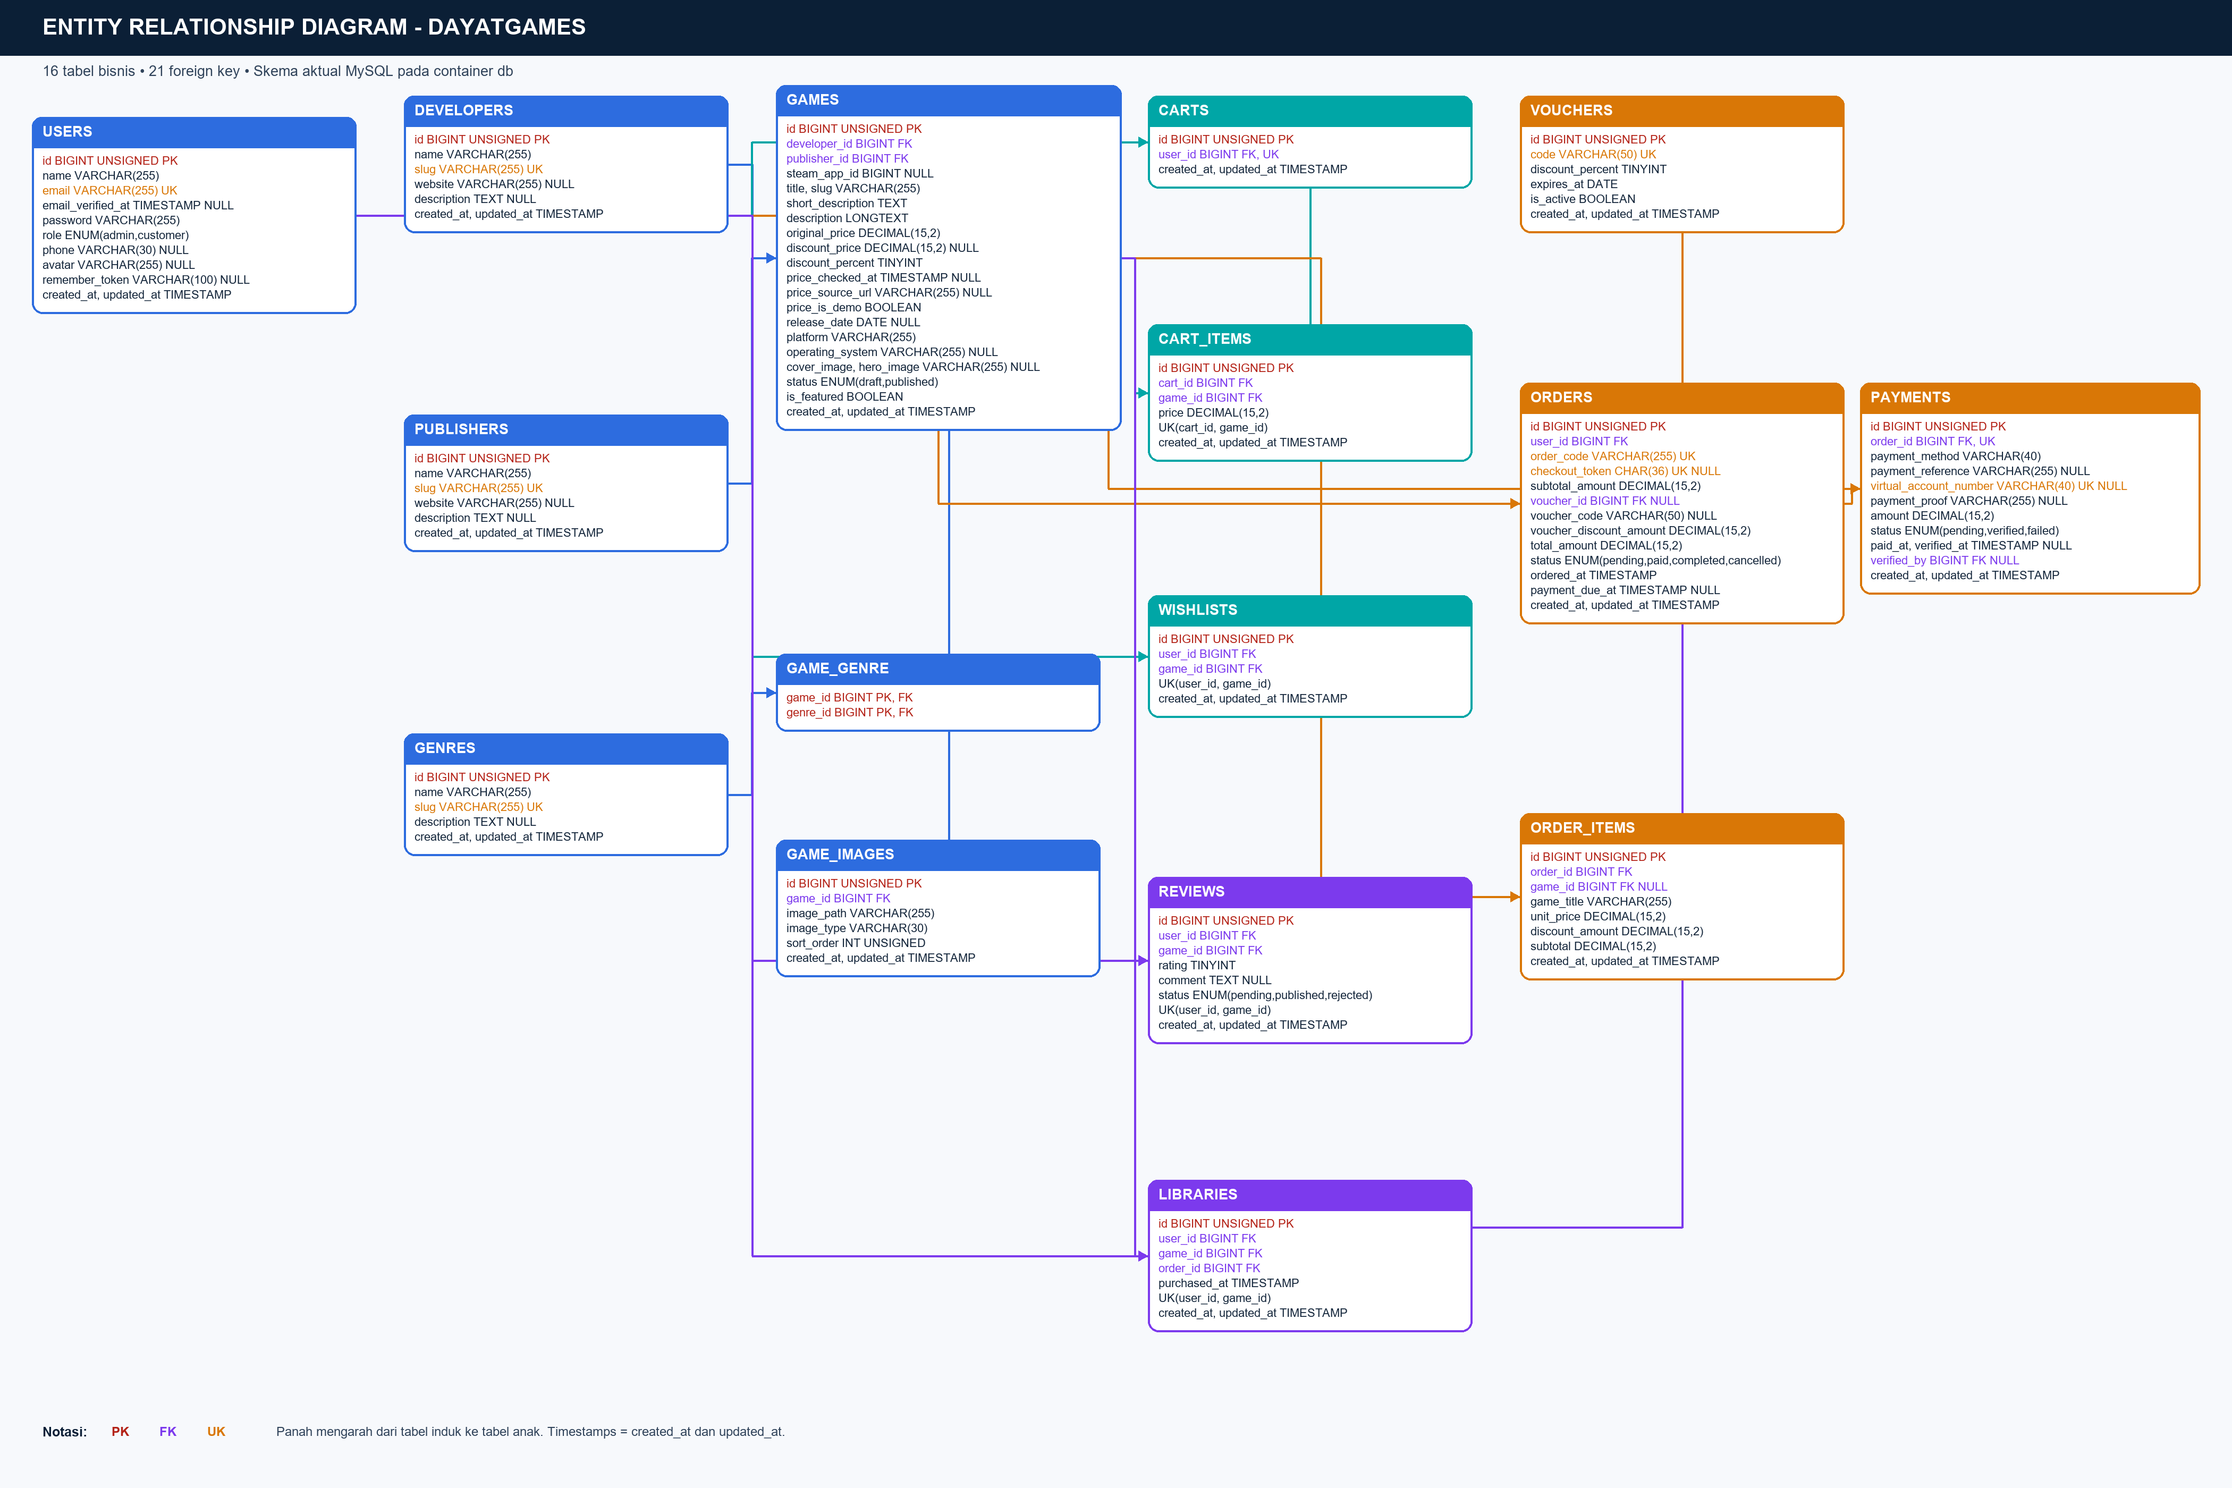
Gambar 1. Entity Relationship Diagram DayatGames berdasarkan MySQL aktual

Tabel 3. Kamus data 16 tabel bisnis inti
Tabel | Fungsi | Field dan tipe data utama | Relasi/constraint
users | Akun dan role | id BIGINT PK; name/email/password VARCHAR; role ENUM; phone/avatar VARCHAR NULL; timestamps | PK id; email unique; direferensikan carts, wishlists, orders, libraries, reviews, payments
developers | Master pengembang | id BIGINT PK; name/slug/website VARCHAR; description TEXT; timestamps | slug unique; 1:N ke games; delete restricted
publishers | Master penerbit | id BIGINT PK; name/slug/website VARCHAR; description TEXT; timestamps | slug unique; 1:N ke games; delete restricted
genres | Master genre | id BIGINT PK; name/slug VARCHAR; description TEXT; timestamps | slug unique; N:M dengan games melalui game_genre
games | Produk game | id BIGINT PK; developer_id/publisher_id FK; steam_app_id BIGINT; title/slug VARCHAR; deskripsi TEXT/LONGTEXT; harga DECIMAL(15,2); diskon TINYINT; tanggal; cover/hero; status ENUM; featured BOOLEAN; timestamps | FK developers dan publishers; slug unique; direferensikan pivot, gambar, cart, wishlist, order item, library, review
game_genre | Pivot game-genre | game_id BIGINT PK/FK; genre_id BIGINT PK/FK | PK gabungan; FK cascade ke games dan genres
game_images | Galeri preview | id BIGINT PK; game_id BIGINT FK; image_path VARCHAR; image_type VARCHAR(30); sort_order INT; timestamps | N:1 ke games; cascade ketika game dihapus
carts | Keranjang per user | id BIGINT PK; user_id BIGINT FK; timestamps | user_id unique; 1:1 dengan users; memiliki cart_items
cart_items | Isi keranjang | id BIGINT PK; cart_id/game_id BIGINT FK; price DECIMAL(15,2); timestamps | unique(cart_id,game_id); cascade dari carts
wishlists | Daftar keinginan | id BIGINT PK; user_id/game_id BIGINT FK; timestamps | unique(user_id,game_id); relasi users dan games
vouchers | Kode diskon | id BIGINT PK; code VARCHAR(50); discount_percent TINYINT; expires_at DATE; is_active BOOLEAN; timestamps | code unique; 1:N opsional ke orders
orders | Header transaksi | id BIGINT PK; user_id FK; order_code VARCHAR; checkout_token CHAR(36); subtotal/discount/total DECIMAL(15,2); voucher_id FK NULL; voucher_code VARCHAR NULL; status ENUM; ordered_at/payment_due_at TIMESTAMP; timestamps | order_code dan checkout_token unique; N:1 users/vouchers; memiliki item dan satu payment
order_items | Snapshot item | id BIGINT PK; order_id/game_id FK; game_title VARCHAR; unit_price/discount_amount/subtotal DECIMAL(15,2); timestamps | N:1 orders; game_id nullable agar histori tetap
payments | Pembayaran simulasi | id BIGINT PK; order_id FK; method/reference/VA/proof VARCHAR; amount DECIMAL(15,2); status ENUM; paid_at/verified_at TIMESTAMP; verified_by FK NULL; timestamps | order_id unique; 1:1 orders; verifier mengarah ke users
libraries | Kepemilikan game | id BIGINT PK; user_id/game_id/order_id FK; purchased_at TIMESTAMP; timestamps | unique(user_id,game_id); relasi users, games, orders
reviews | Ulasan pemilik | id BIGINT PK; user_id/game_id FK; rating TINYINT; comment TEXT; status ENUM; timestamps | unique(user_id,game_id); rating 1-5; relasi users dan games

3.3 Arsitektur Sistem
Browser mengakses host localhost:8080 yang dipetakan ke port 80 container webserver. Nginx meneruskan request dinamis ke app:9000 melalui FastCGI. Laravel mengakses MySQL melalui db:3306. Akses administrasi database memakai localhost:8081 menuju port 80 container phpmyadmin yang juga terhubung ke db:3306. Source code dipasang sebagai bind mount, sedangkan data MySQL disimpan pada named volume dayatgames_db_data.
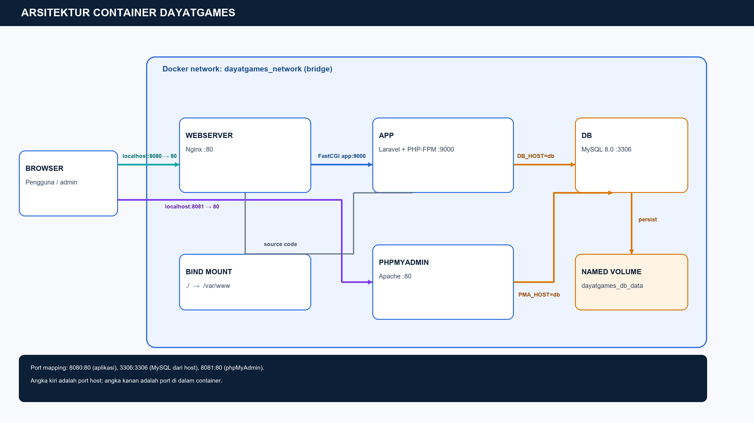
Gambar 2. Arsitektur container dan alur request DayatGames

Tabel 4. Pemetaan port host dan container
Mapping | Sisi kiri | Sisi kanan | Fungsi
8080:80 | Host 8080 | Nginx 80 | Aplikasi web
3306:3306 | Host 3306 | MySQL 3306 | Akses database dari host
8081:80 | Host 8081 | phpMyAdmin 80 | Administrasi database

BAB IV
IMPLEMENTASI

4.1 Implementasi Lingkungan Docker

4.1.1 Struktur Folder
Struktur proyek DayatGames memisahkan komponen aplikasi, basis data, konfigurasi Docker dan Nginx, aset publik, antarmuka, rute, pengujian, serta dokumentasi. Folder app memuat model, controller, middleware, request, dan service; database memuat migration serta seeder; resources memuat Blade, CSS, dan JavaScript; public memuat hasil build dan aset; sedangkan docs menyimpan backlog, ERD, bukti pengujian, dan laporan.

4.1.2 Dockerfile
Dockerfile membentuk image aplikasi PHP-FPM secara deterministik. Fungsi setiap instruksi aktual adalah sebagai berikut:
- FROM php:8.4-fpm menetapkan image dasar yang menyediakan PHP 8.4 dan proses PHP-FPM.
- RUN apt-get update dan apt-get install memasang library sistem, lalu docker-php-ext-install mengaktifkan pdo_mysql, mbstring, exif, pcntl, bcmath, gd, dan zip.
- COPY --from=composer:2 menyalin binary Composer dari image resmi tanpa memasang Composer secara manual.
- WORKDIR /var/www menetapkan direktori kerja untuk instruksi berikutnya dan proses runtime.
- COPY composer.json composer.lock serta RUN composer install memanfaatkan cache layer dependency.
- COPY . . memindahkan source aplikasi; RUN chown memberi hak tulis pada storage dan bootstrap/cache.
- EXPOSE 9000 mendokumentasikan port PHP-FPM internal; CMD ["php-fpm"] menjalankan proses utama container.

4.1.3 compose.yaml
compose.yaml mendefinisikan empat service pada network dayatgames_network. Service app dibangun dari Dockerfile, bekerja di /var/www, memakai bind mount source dan vendor_data, serta menunggu db healthy. Service webserver memakai nginx:1.29-alpine, memasang source secara read-only, dan meneruskan request PHP ke app:9000. Service db memakai mysql:8.0, environment database, healthcheck, port 3306, dan named volume dayatgames_db_data. Service phpmyadmin memakai image 5.2-apache, PMA_HOST=db, dan port 8081. Restart policy unless-stopped diterapkan pada seluruh service.

4.1.4 Koneksi Aplikasi ke Database
DB_HOST harus bernilai db karena 127.0.0.1 di dalam container app menunjuk kembali ke container app, bukan MySQL. Docker DNS mendaftarkan nama service db pada network dayatgames_network. Port kiri pada mapping adalah port host, sedangkan port kanan adalah port container. Kredensial DB_DATABASE, DB_USERNAME, dan DB_PASSWORD pada .env Laravel disamakan dengan MYSQL_DATABASE, MYSQL_USER, dan MYSQL_PASSWORD di Compose. Pada implementasi ini DB_DATABASE=dayatgames, DB_USERNAME=dayatgames_user, DB_HOST=db, dan DB_PORT=3306. Ketidaksamaan nama database, user, password, atau host akan menyebabkan koneksi ditolak walaupun container MySQL berstatus Up.
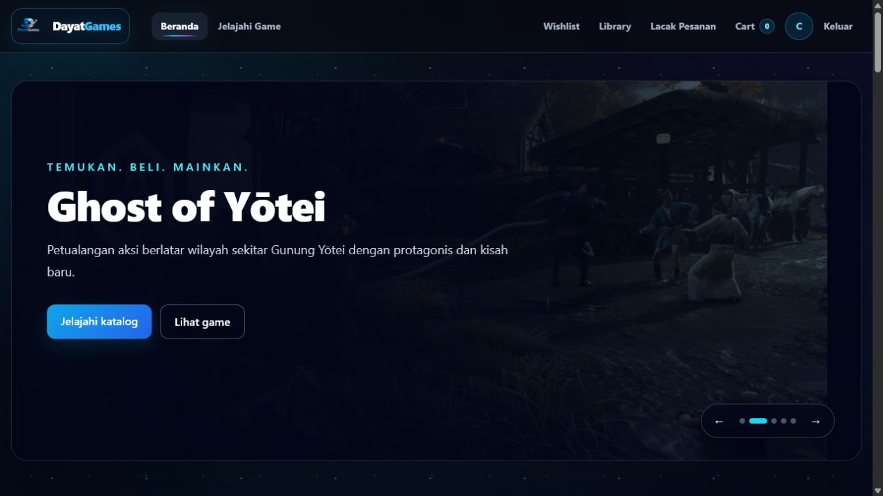
Gambar 3. Halaman utama DayatGames pada localhost:8080
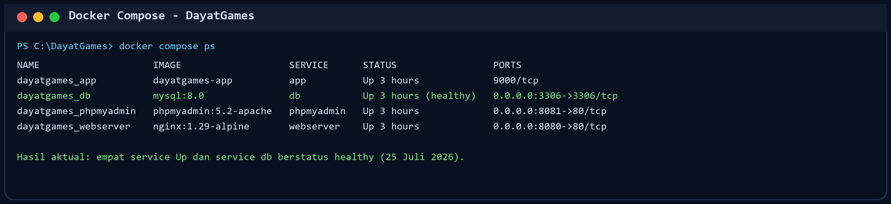
Gambar 4. Bukti docker compose ps: empat service Up dan db healthy

4.2 Implementasi Basis Data
Migration katalog membentuk developer, publisher, genre, game, pivot, dan game_images. Migration commerce membentuk cart, wishlist, order, order_items, payment, library, dan review. Migration lanjutan membentuk vouchers serta menambahkan checkout_token, subtotal, voucher snapshot, dan payment_due_at pada orders. Model Eloquent mendefinisikan belongsTo, hasMany, hasOne, dan belongsToMany. Seeder menggunakan updateOrCreate sehingga dapat dijalankan ulang tanpa menggandakan data master. Validasi skema dilakukan melalui DatabaseSchemaTest, INFORMATION_SCHEMA, dan phpMyAdmin yang terhubung ke database dayatgames yang sama.
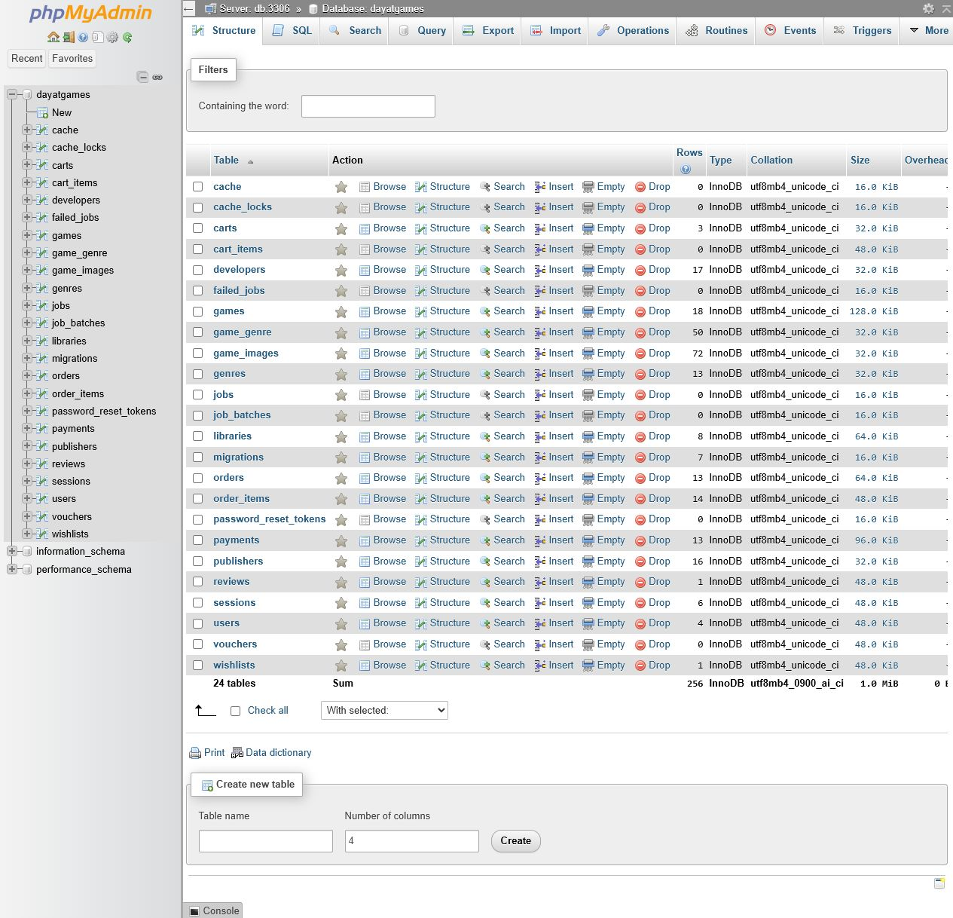
Gambar 5. Seluruh tabel database dayatgames pada phpMyAdmin

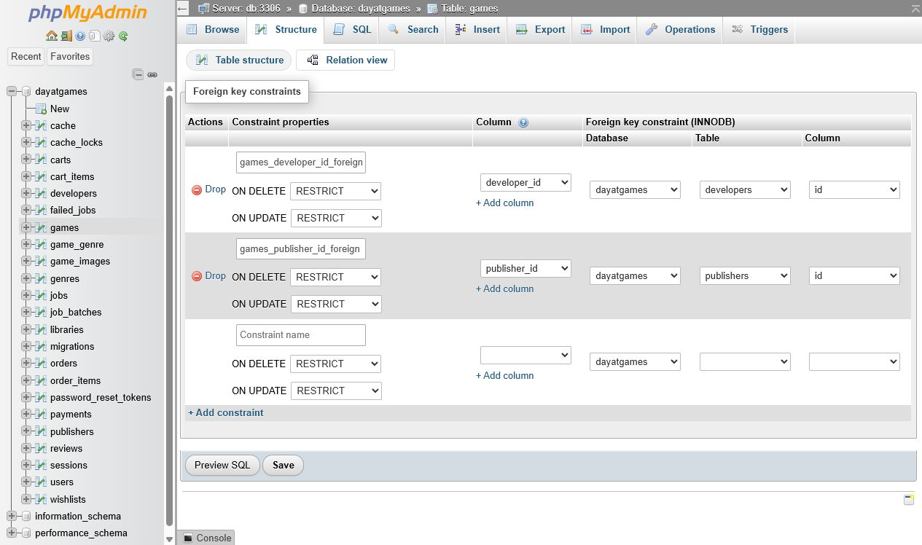
Gambar 6. Validasi foreign key pada phpMyAdmin

4.3 Implementasi Fitur CRUD
CRUD admin memakai resource route, route model binding, Form Request, middleware role, CSRF, validasi upload, pagination, pencarian, flash message, dan proteksi delete. Operasi Create, Read, Update, dan Delete ditunjukkan untuk tiga tabel utama, yaitu games, genres, dan vouchers. Metadata developer dan publisher tetap tersimpan pada tabel tersendiri, tetapi dikelola secara lebih ramah pengguna dari form game sehingga sidebar admin tidak memiliki tab terpisah.

Cuplikan Create dan Read game
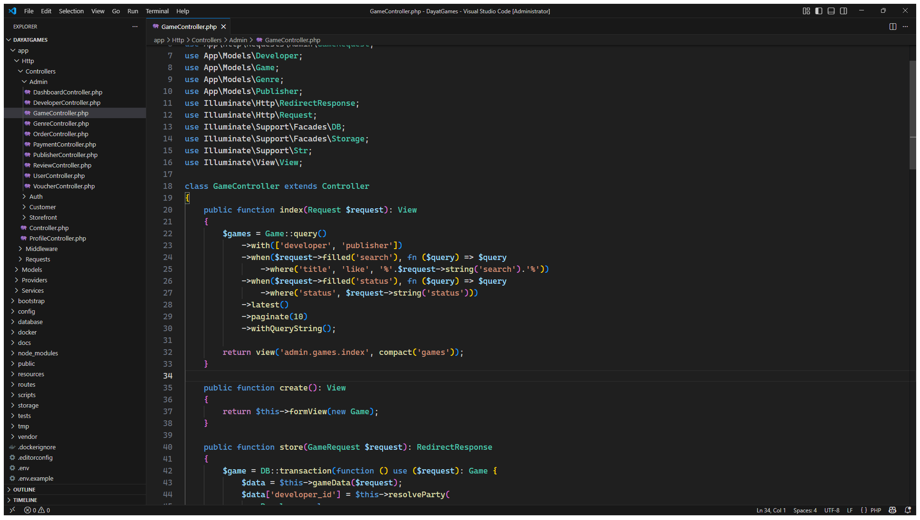
Gambar 7. Implementasi Read pada GameController di Visual Studio Code
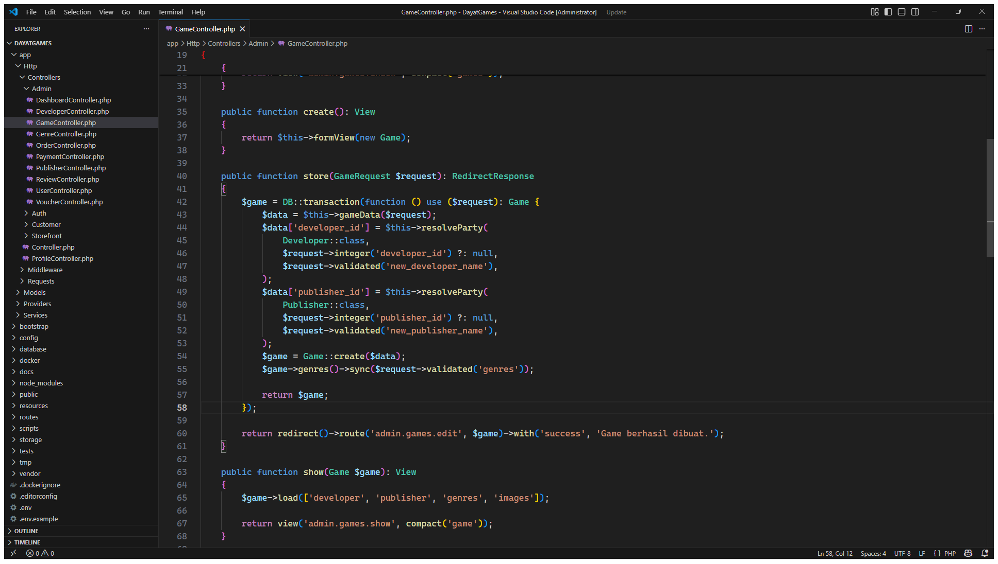
Gambar 8. Implementasi Create pada GameController di Visual Studio Code

Cuplikan Update dan Delete voucher
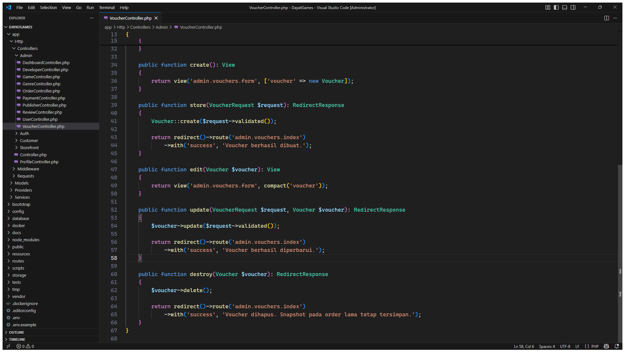
Gambar 9. Implementasi Update dan Delete voucher di Visual Studio Code
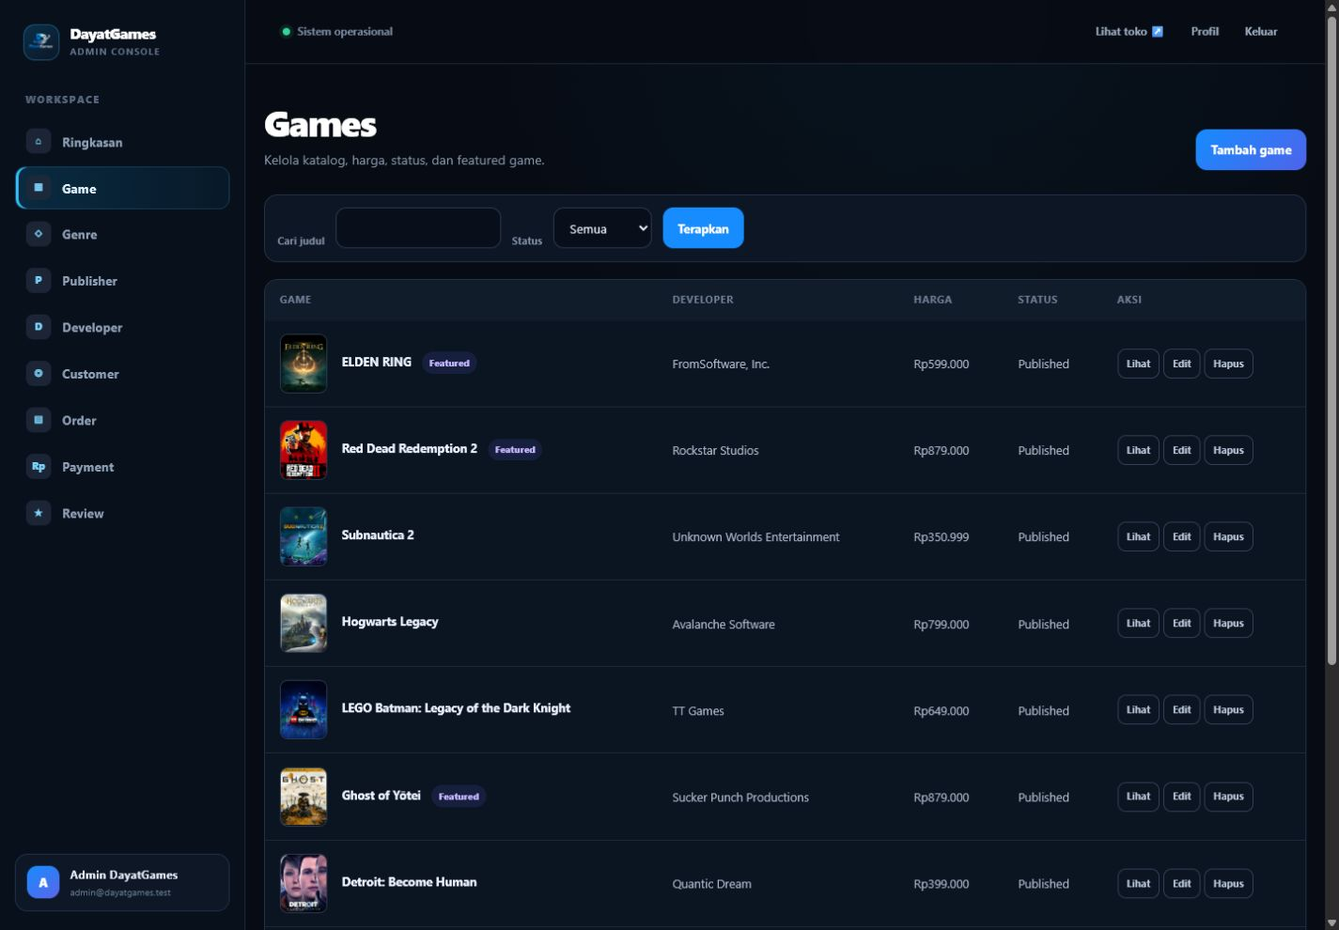
Gambar 10. Daftar game pada panel admin
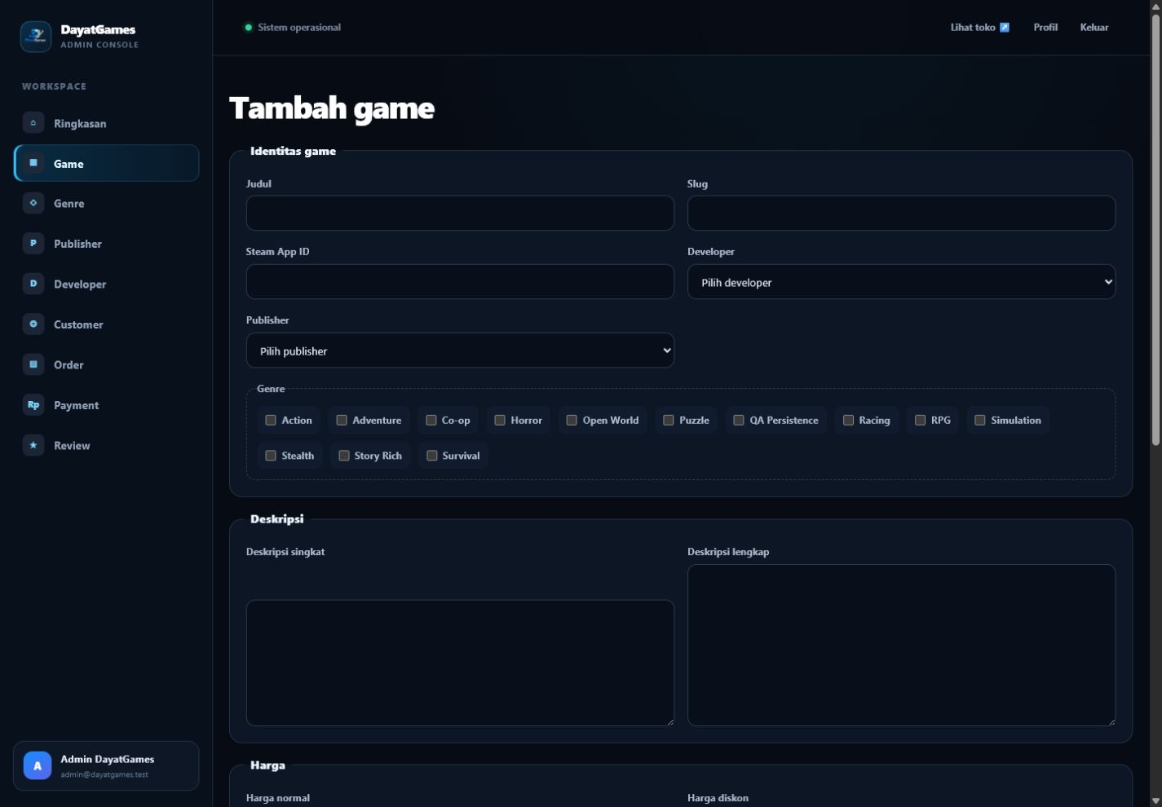
Gambar 11. Form Create game
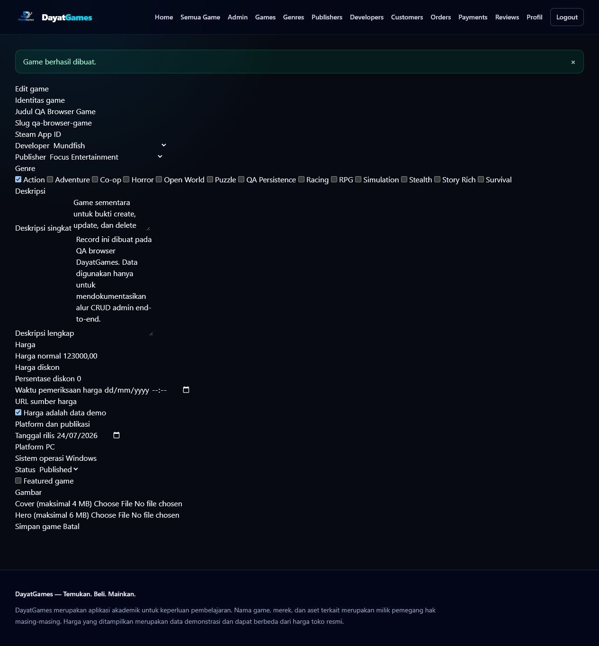
Gambar 12. Hasil Create game
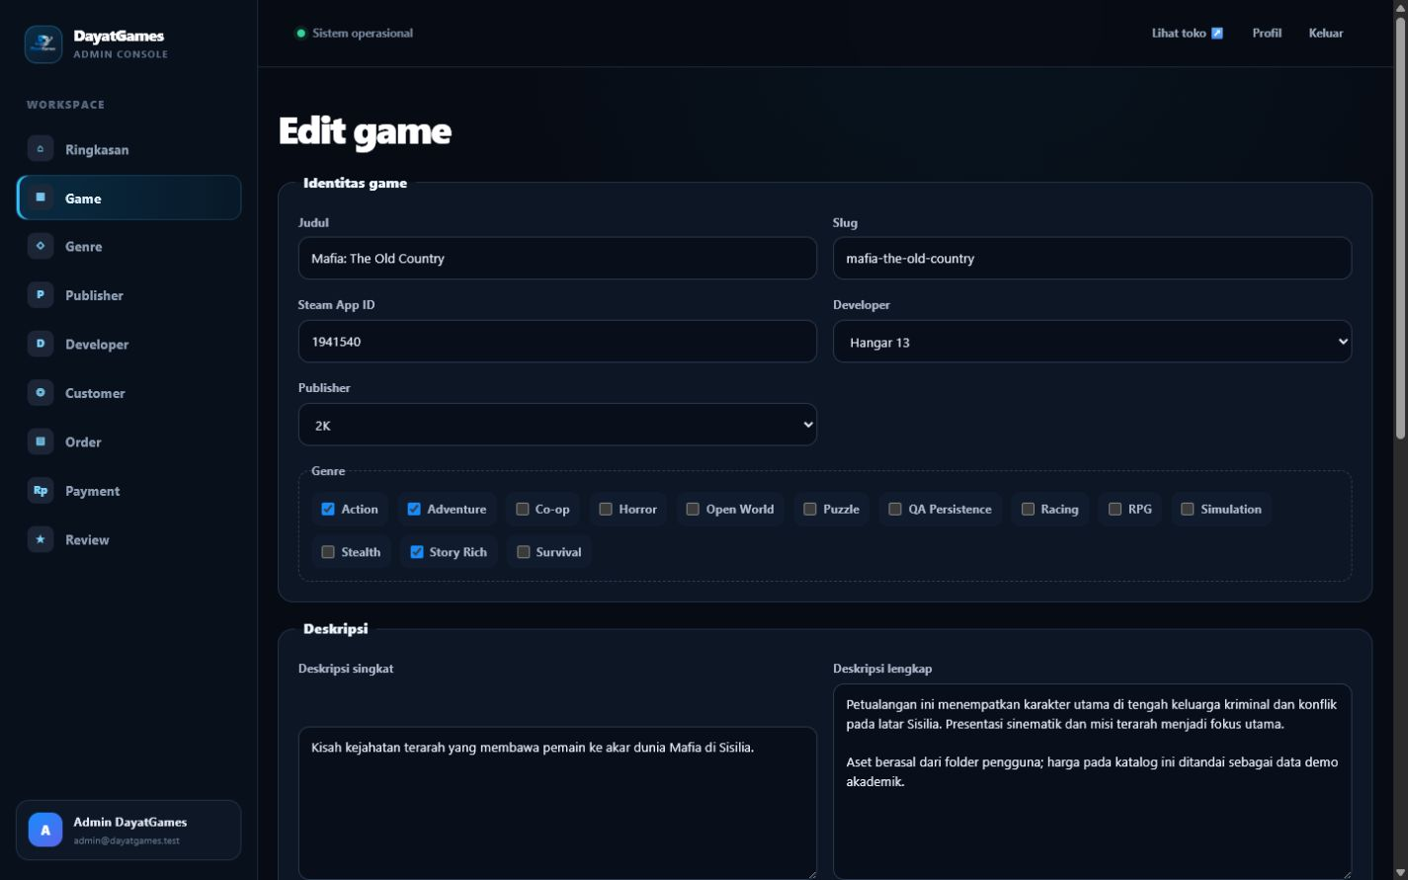
Gambar 13. Form Update game
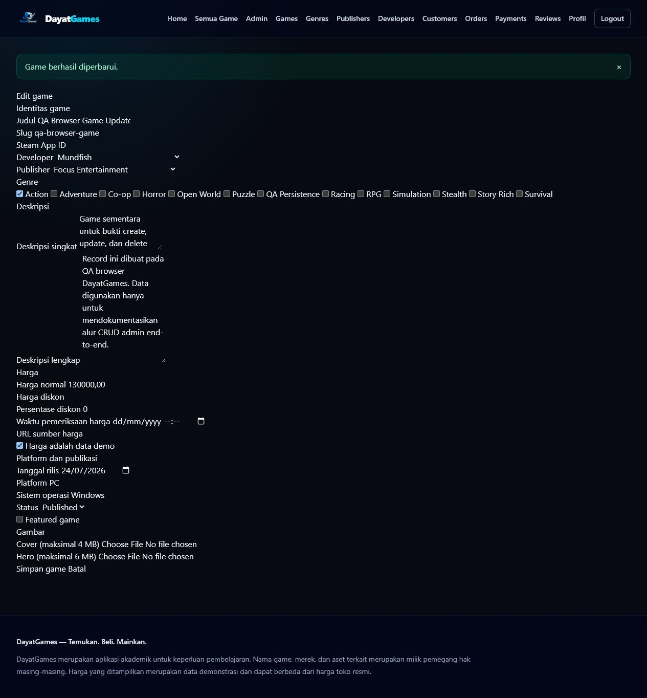
Gambar 14. Hasil Update game
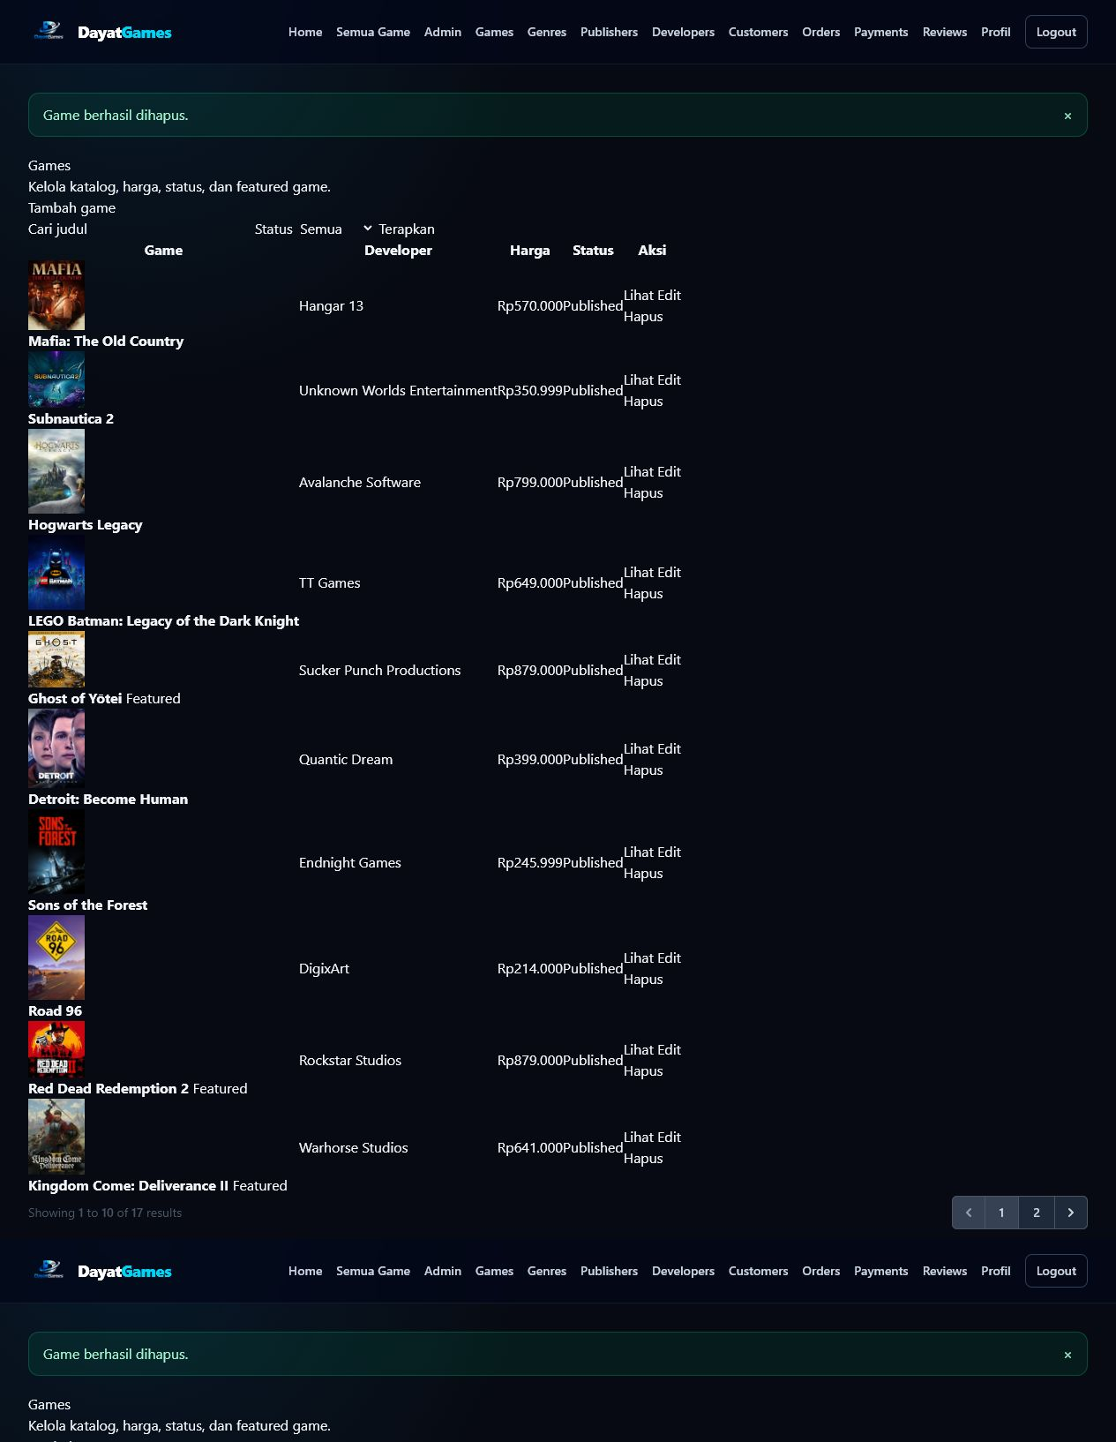
Gambar 15. Hasil Delete game
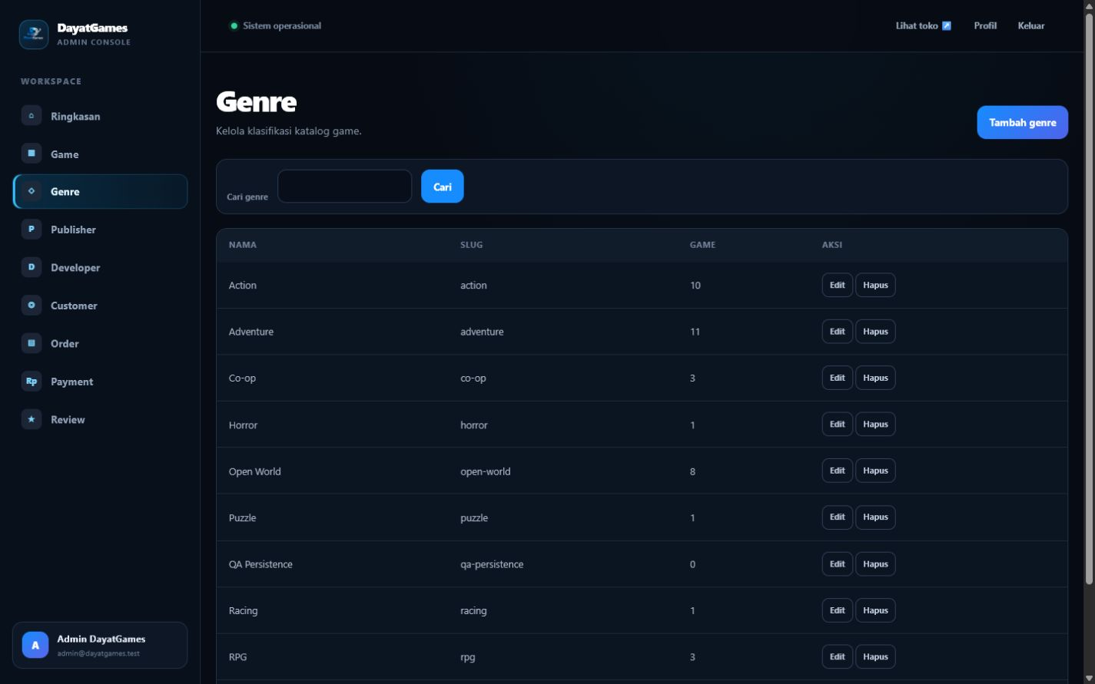
Gambar 16. Implementasi CRUD genre
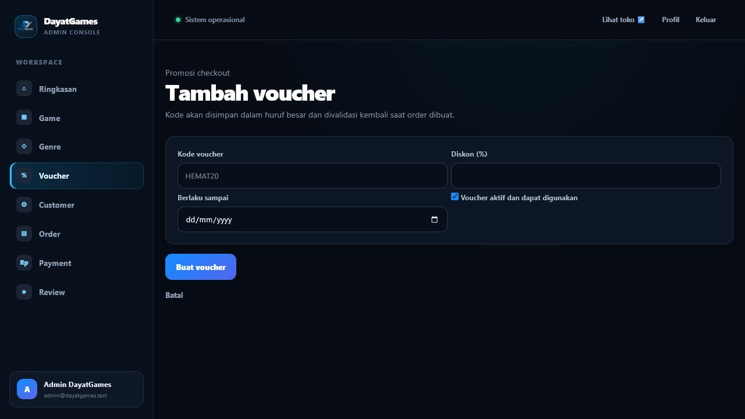
Gambar 17. Form Create voucher
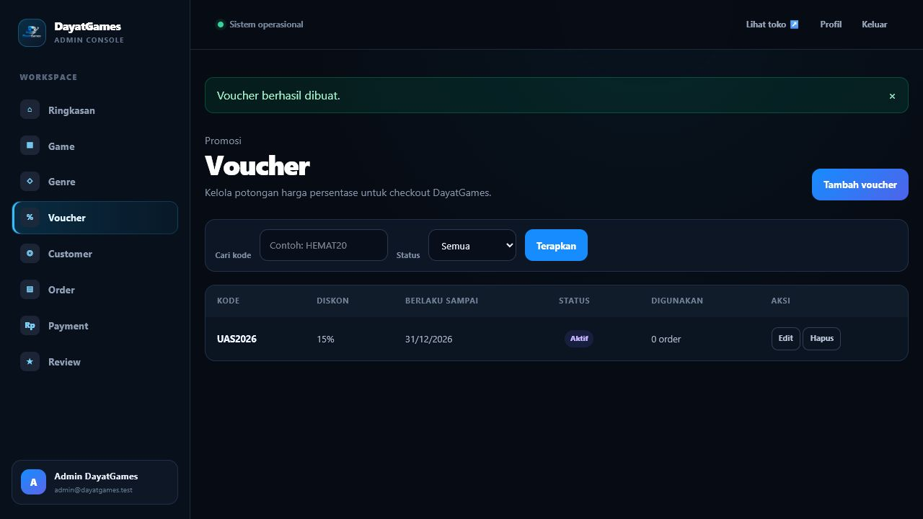
Gambar 18. Hasil Create dan Read voucher
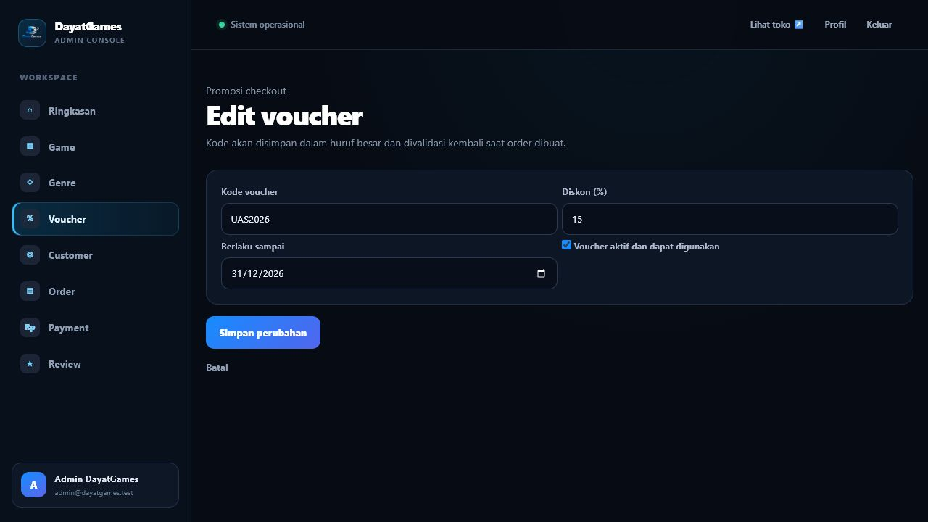
Gambar 19. Form Update voucher
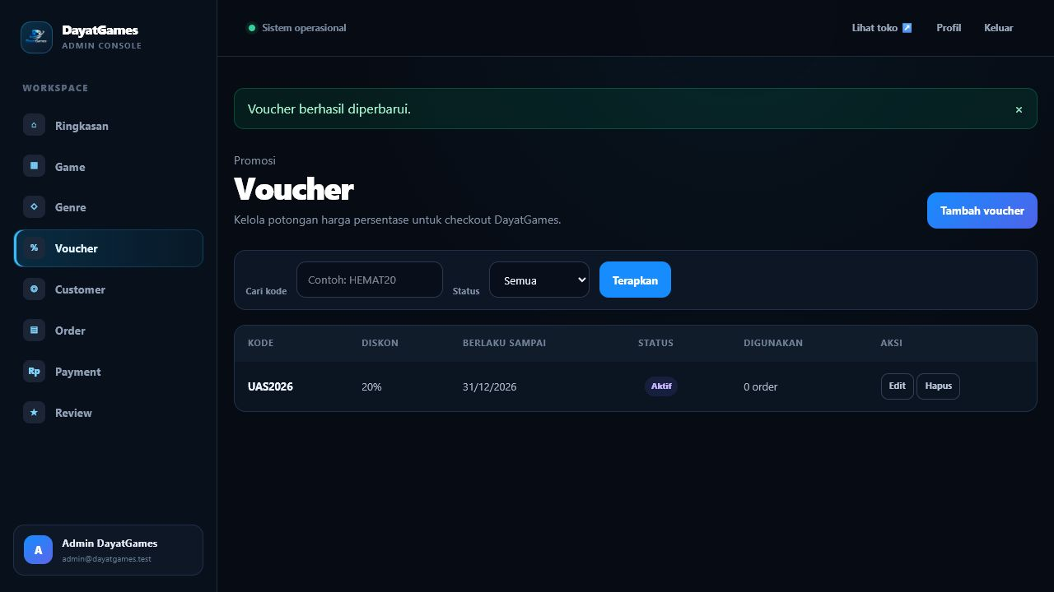
Gambar 20. Hasil Update voucher
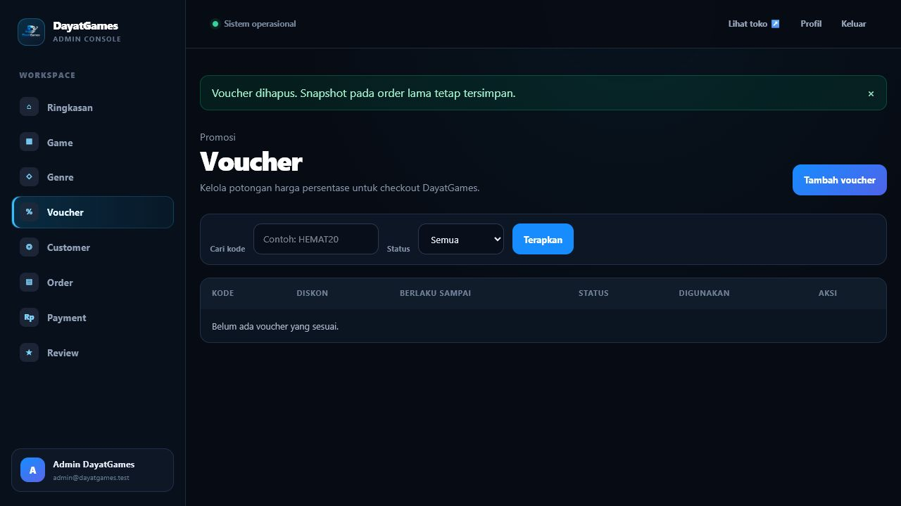
Gambar 21. Hasil Delete voucher

4.4 Marketplace, Voucher, dan Transaksi
Harga checkout selalu dihitung ulang dari database sehingga input harga dari browser tidak dipercaya. Voucher dinormalisasi, divalidasi status serta tanggal kedaluwarsanya, lalu nilai potongan disimpan sebagai snapshot order. checkout_token menjadikan submit berulang idempotent. Pembuatan order, order_items, dan payment dilakukan dalam database transaction. Ketika customer menekan Bayar sekarang, antarmuka menampilkan animasi verifikasi sekitar dua detik, kemudian service simulasi mengubah payment menjadi verified, menyelesaikan order, menambahkan game ke library, dan membersihkan cart secara idempotent. Admin memantau riwayat payment beserta gambar game; tidak ada unggah bukti pembayaran karena seluruh alur ini adalah simulasi akademik.
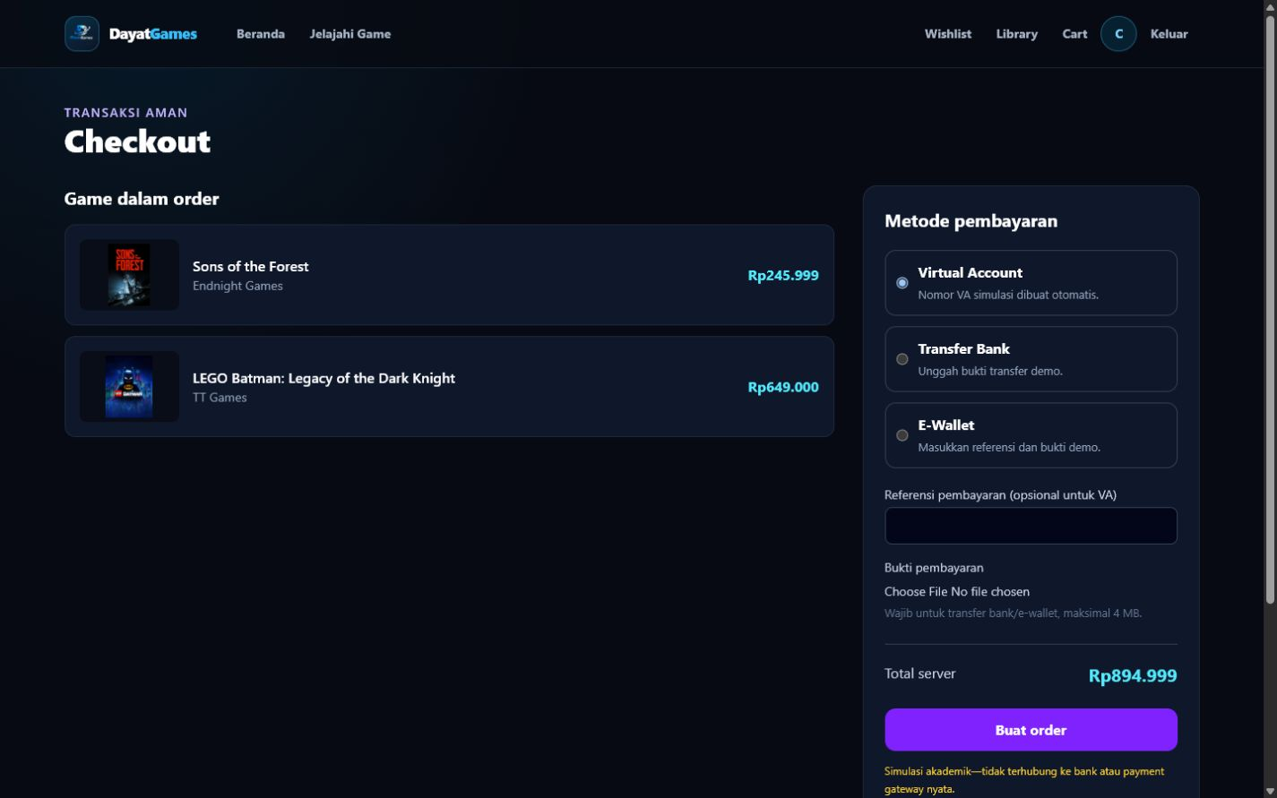
Gambar 22. Checkout dengan metode pembayaran simulasi
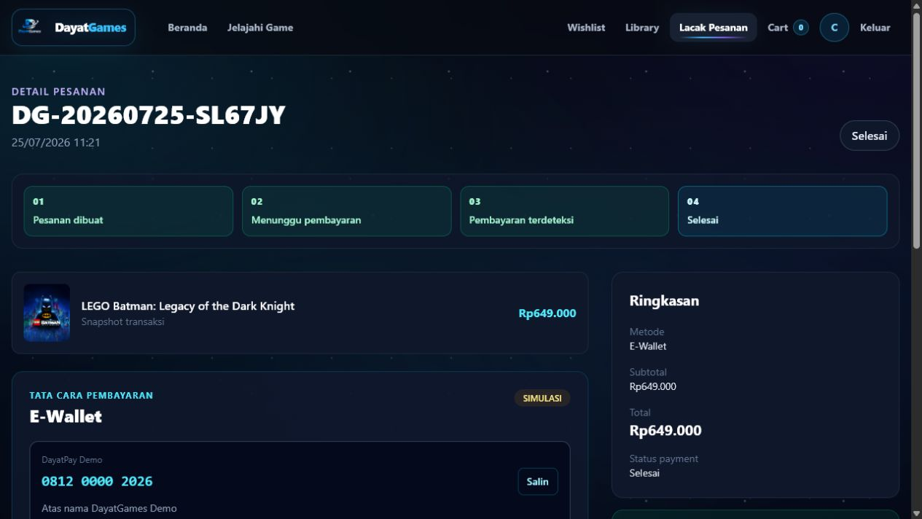
Gambar 23. Pelacakan pesanan dan tata cara pembayaran

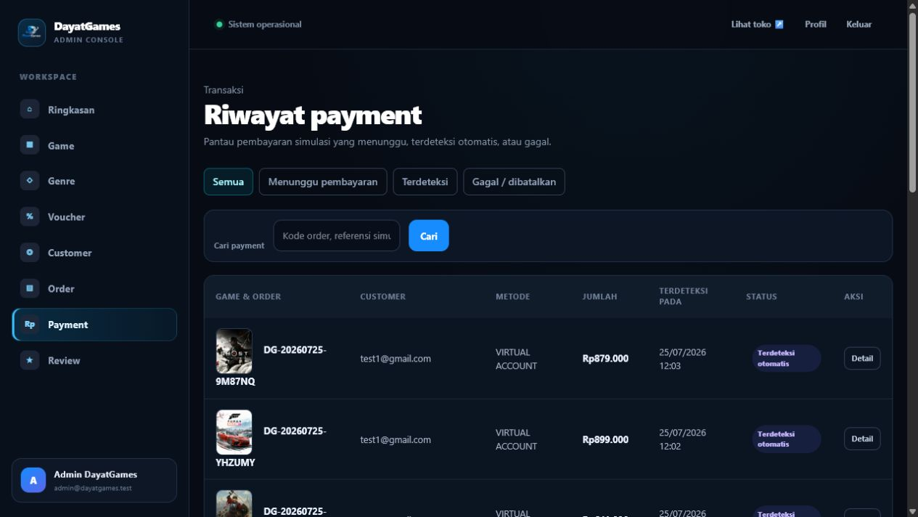
Gambar 24. Riwayat payment admin dengan gambar game
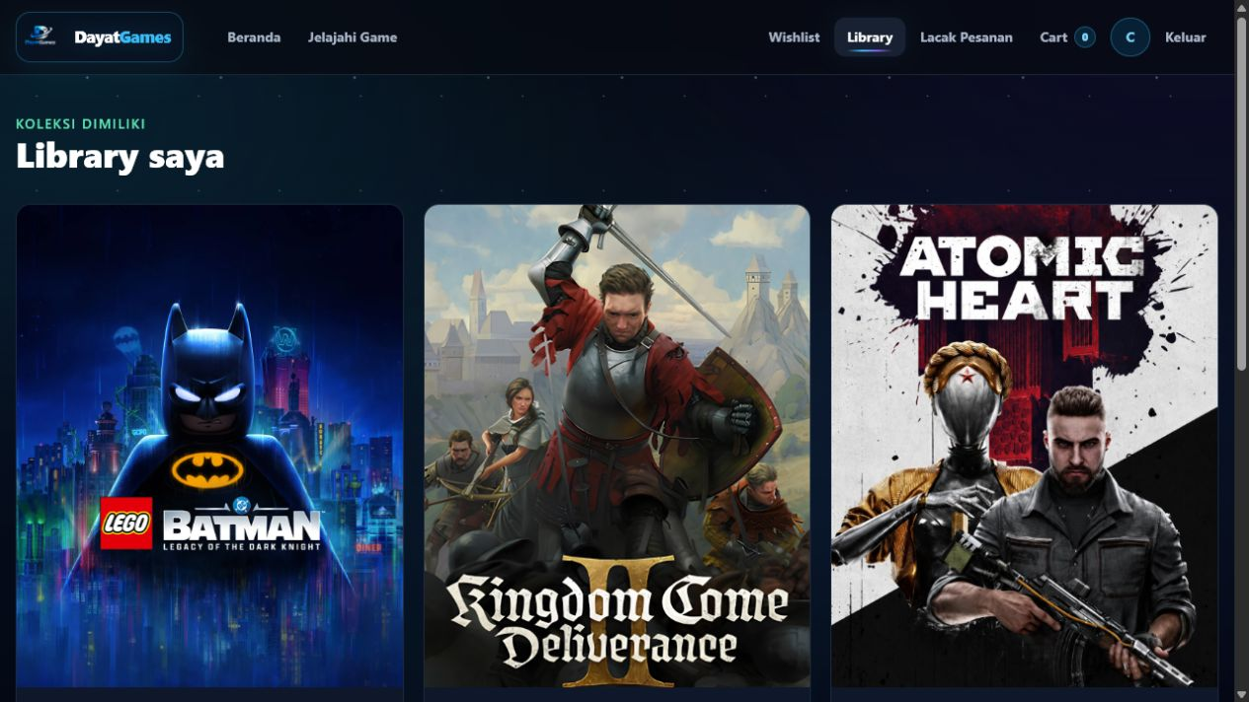
Gambar 25. Game hasil pembayaran tersedia di library

4.5 Antarmuka, Responsivitas, dan Motion
Antarmuka memakai palet gelap premium, Blade components, navbar customer yang ringkas, autentikasi split-panel, sidebar admin, tabel dan form terkelompok, badge, empty state, serta focus state. Artwork game memakai rasio 4:5 dan object-fit contain agar gambar tidak terpotong. Latar menggunakan aurora glow dan partikel bintang lembut. Hero berganti game secara otomatis; preview detail memiliki autoplay, thumbnail, tombol sebelumnya/berikutnya, serta lightbox. GSAP dan ScrollTrigger menangani reveal/parallax, Lenis menangani smooth scroll, dan Swiper menangani carousel. prefers-reduced-motion menonaktifkan motion besar dan smooth scroll. Fitur inti tetap menggunakan form dan link server-side sehingga berfungsi jika JavaScript animasi gagal.
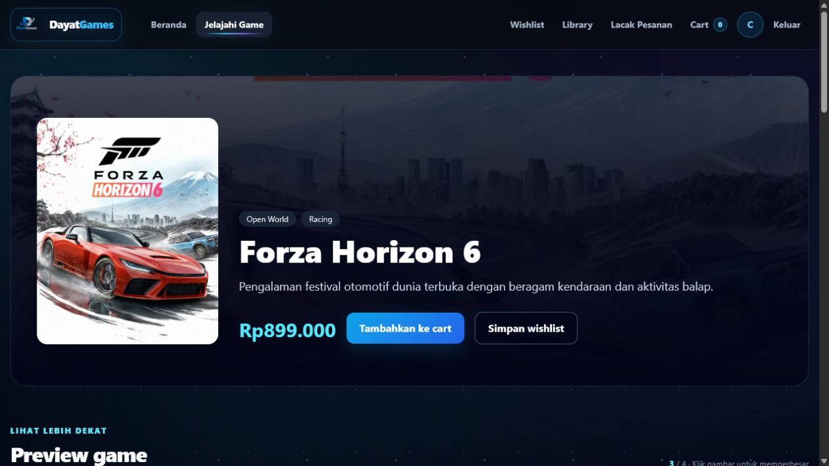
Gambar 26. Preview game otomatis pada halaman detail
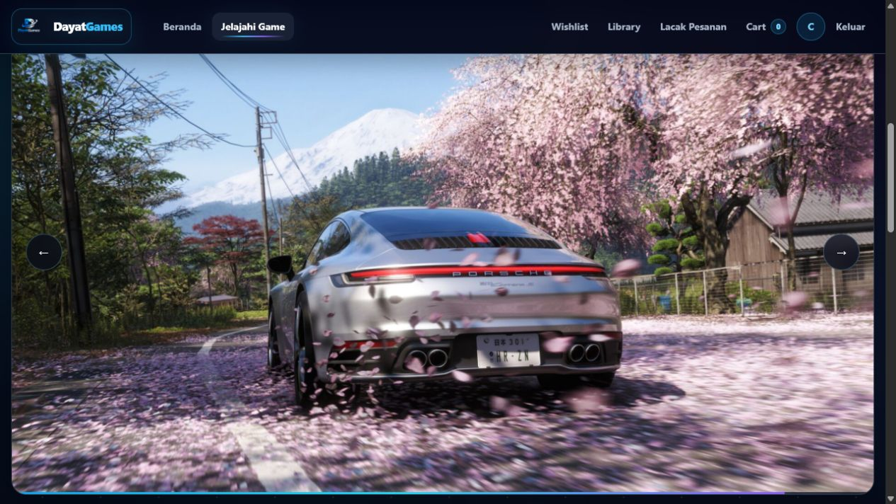
Gambar 27. Lightbox preview dengan navigasi gambar

4.6 Version Control dan Repository
Repository proyek menggunakan branch feature/dayatgames-uas dan dipublikasikan pada GitHub melalui https://github.com/Langapatu/DayatGames-UAS-DevOps. Perubahan dipisahkan ke dalam commit untuk inspeksi, spesifikasi, Docker, basis data, autentikasi, administrasi, transaksi, antarmuka, pengujian, serta penyempurnaan berdasarkan umpan balik. Setelah laporan final ditambahkan, repository memiliki 57 commit terstruktur. File .env, vendor, dan node_modules dikecualikan melalui .gitignore untuk menjaga keamanan dan efisiensi repository.
Tabel 5. Riwayat commit bertahap sebelum laporan
Commit | Pesan
639acf9 | chore: inspect legacy docker project and initialize workspace
80fd337 | docs: add dayatgames specification and backlog
6aea53e | chore: configure docker compose environment
9934dd3 | feat: add database schema and eloquent relationships
f878e42 | feat: add authentication and role authorization
82f56d7 | feat: implement admin catalog management
dd47248 | feat: build customer marketplace and cart
402f288 | feat: implement transaction and library workflow
6cfeba8 | feat: add responsive interface and motion
39222a3 | feat: add admin voucher management
08b5e0e | feat: make checkout idempotent and order first
4139c67 | feat: add modern customer order tracking
8c7b8eb | feat: manage game studios inside game form
d97821f | feat: add automatic payment simulation
a6c7c03 | test: update transaction workflow for automatic payment
2ee641d | feat: animate automatic payment verification

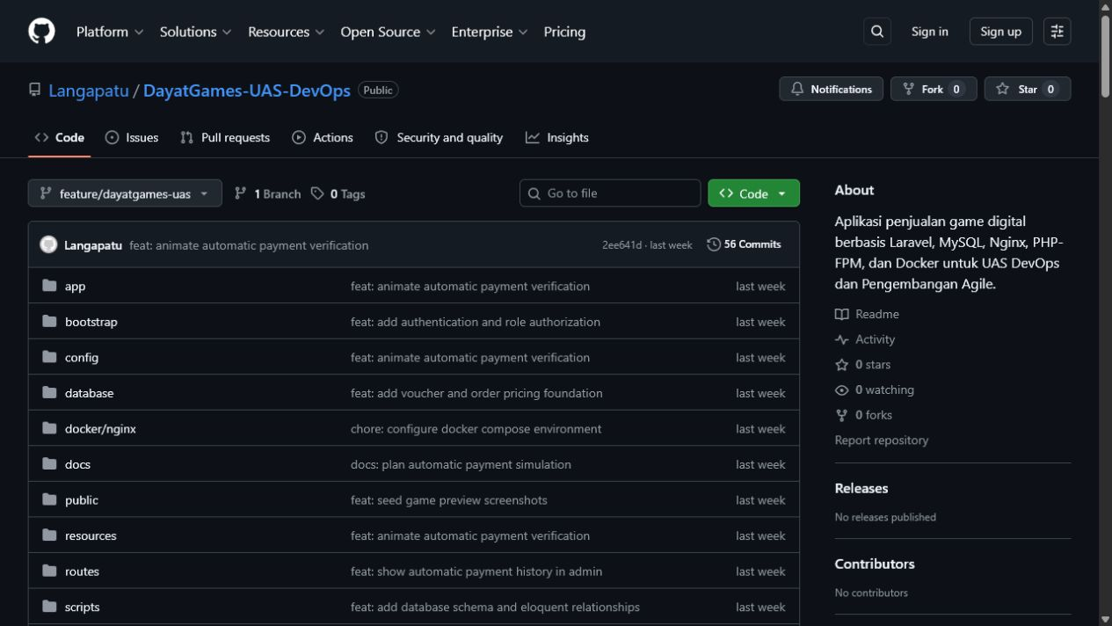
Gambar 28. Repository publik DayatGames dan riwayat commit pengembangan

BAB V
PENGUJIAN

5.1 Pengujian Fungsional CRUD
Pengujian otomatis dijalankan di container app pada 25 Juli 2026. Hasil akhir adalah 70 test lulus dengan 627 assertion dalam 8,96 detik. Cakupan meliputi autentikasi, role, skema, CRUD game/genre/voucher, metadata studio inline, validasi diskon, katalog, preview gallery, wishlist, cart, checkout idempotent, voucher snapshot, pelacakan order, pembayaran otomatis tiga metode, idempotensi library, riwayat payment admin, dan review.
Tabel 6. Ringkasan pengujian fungsional CRUD dan transaksi
Fitur | Langkah | Hasil diharapkan | Hasil aktual | Status
Katalog | Buka published/draft | Hanya published tampil | Published tampil; draft 404 | Lulus
Auth/role | Akses admin 3 role | Redirect/403/200 | Sesuai role | Lulus
CRUD game | Create/update/delete + genre | Data/relasi berubah | AdminCatalogCrudTest lulus | Lulus
CRUD genre | Create/read/update/delete | Data berubah tervalidasi | AdminCatalogCrudTest lulus | Lulus
CRUD voucher | Create/filter/update/delete | Data dan snapshot aman | VoucherWorkflowTest lulus | Lulus
Wishlist/cart | Add dua kali/remove | Tidak duplikat | Unique terjaga | Lulus
Checkout | Submit ulang token sama | Satu order/payment | Idempotent | Lulus
Voucher checkout | Terapkan kode valid | Diskon server-side | Snapshot tersimpan | Lulus
Order privacy | User lain buka order | Ditolak | HTTP 404 | Lulus
Payment otomatis | Uji VA/transfer/e-wallet | Verified dan library | Semua metode lulus | Lulus
Deteksi berulang | Deteksi payment dua kali | Satu library | Idempotent | Lulus
Preview game | Buka gallery/lightbox | Urut dan aksesibel | Fallback hero lulus | Lulus
Review | Owner/non-owner | 403/berhasil | Sesuai | Lulus

5.2 Pengujian Koneksi Antar-Service
Bukti docker compose ps memperlihatkan dayatgames_app, dayatgames_webserver, dayatgames_db, dan dayatgames_phpmyadmin berstatus Up; db juga healthy. Aplikasi merespons pada localhost:8080 dan phpMyAdmin pada localhost:8081. Breadcrumb phpMyAdmin menunjukkan Server: db:3306 dan Database: dayatgames. Halaman Structure menampilkan 24 tabel total, terdiri atas 16 tabel bisnis dan delapan tabel framework, sehingga struktur yang diperiksa identik dengan database yang dipakai Laravel.

5.3 Pengujian Ketahanan dan Persistensi
Genre QA Persistence dibuat dengan ID 13 sebelum restart. Seluruh service kemudian direstart. Query pertama terjadi saat MySQL belum sehat dan menghasilkan connection refused; setelah healthcheck berubah menjadi healthy, query diulang dan menemukan record yang sama. Uji ini membuktikan data tersimpan pada named volume, bukan lapisan sementara container.
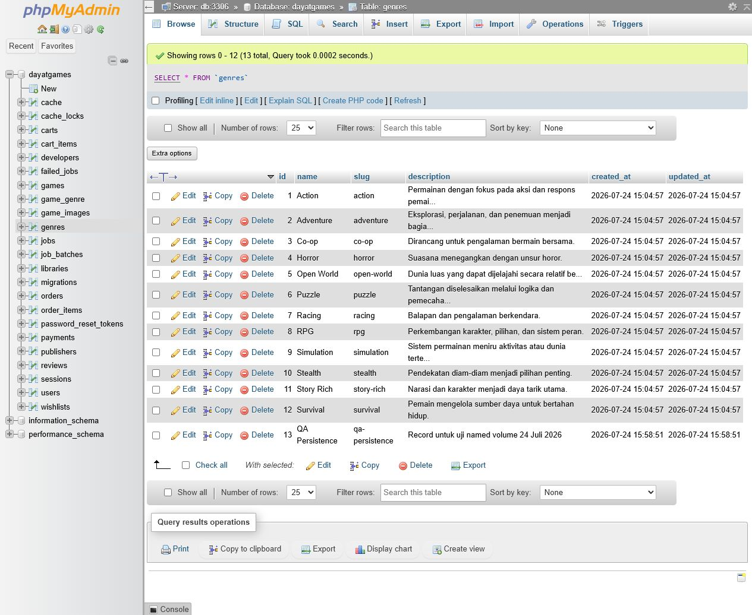
Gambar 29. Data QA Persistence tetap tersedia setelah restart
Tabel 7. Hasil verifikasi teknis akhir
Perintah/cek | Hasil aktual
docker compose config --quiet | Berhasil
docker compose build | Berhasil setelah public/storage dikecualikan
docker compose ps | 4 service Up; db healthy
php artisan test | 70 test; 627 assertion; lulus dalam 8,96 detik
npm run build | 46 modul; berhasil dalam 232 ms
npm audit --audit-level=high | 0 vulnerability
php artisan route:list | 71 route
INFORMATION_SCHEMA | 16 tabel bisnis; 21 foreign key
Git | 56 commit; branch feature/dayatgames-uas; bersih
Restart dan HTTP | Data persisten; 4 endpoint HTTP 200

BAB VI
KENDALA DAN PENYELESAIAN
Tabel 8. Kendala nyata dan penyelesaian
Kendala | Penyelesaian aktual
Dependency Composer pada image | Dependency development yang dipakai command aplikasi perlu tersedia. Dockerfile mempertahankan instalasi dependency yang kompatibel dengan kebutuhan UAS.
Remote font dan build deterministik | Referensi font remote dihapus agar build tidak bergantung pada jaringan eksternal.
Cast NUMERIC pada MySQL | Cast NUMERIC tidak kompatibel dengan kebutuhan model; diganti menjadi DECIMAL(15,2) yang sesuai nominal uang.
Windows public/storage reparse point | Docker build sempat gagal dengan invalid file request. public/storage dikecualikan melalui .dockerignore karena symlink dibuat pada runtime.
Timing restart MySQL | Query pertama terlalu cepat dan mendapat connection refused. Verifikasi diulang setelah healthcheck db menunjukkan healthy.
Duplikasi order saat kembali ke cart | Checkout diberi checkout_token per sesi dan transaksi idempotent. Submit ulang mengembalikan order yang sama tanpa menambah payment baru.
Pembayaran manual tidak sesuai kebutuhan simulasi | Unggah bukti dihapus. Service pembayaran otomatis memvalidasi kepemilikan order, menunggu animasi verifikasi sekitar dua detik, lalu menyelesaikan payment dan library secara idempotent.
ERD terdahulu belum memuat voucher | Skema dibaca ulang dari INFORMATION_SCHEMA. ERD diperbarui menjadi 16 tabel bisnis dan 21 foreign key, termasuk relasi vouchers ke orders.

BAB VII
PENUTUP

7.1 Kesimpulan
DayatGames berhasil diimplementasikan sebagai marketplace game digital fungsional berbasis Laravel dan Docker Compose. Sistem menggunakan empat service terintegrasi, 16 tabel bisnis, 21 foreign key, autentikasi dua role, CRUD game/genre/voucher, katalog, preview game, voucher, pelacakan pesanan, transaksi simulasi otomatis, library, review, serta pengujian otomatis dan browser. Named volume menjaga persistensi data, sedangkan healthcheck mengendalikan dependency startup. Traceability dari requirement sampai test dan bukti tersedia dalam dokumentasi proyek.
Keberhasilan teknis didukung oleh 70 test dengan 627 assertion, build 46 modul, tanpa vulnerability tingkat tinggi, 71 route, alur browser dengan basis data MySQL aktual, 57 commit terstruktur, dan pengujian restart container. Pembayaran dan harga pada aplikasi digunakan sebagai simulasi akademik, sedangkan seluruh implementasi, bukti pengujian, dan riwayat pengembangan tersedia pada repository GitHub proyek.

7.2 Saran Pengembangan Selanjutnya
- Menambahkan object storage dan pipeline optimasi gambar untuk deployment produksi.
- Mengintegrasikan payment gateway sandbox dengan webhook terverifikasi setelah simulasi akademik dinilai memadai.
- Menambahkan CI/CD, code coverage, static analysis, dan deployment staging.
- Menambahkan audit log administratif dan notifikasi transaksi.
- Melakukan pengujian aksesibilitas dan performa pada beberapa browser/perangkat fisik.
- Mengunggah repository setelah verifikasi akun GitHub dan menambahkan pipeline CI/CD.

DAFTAR PUSTAKA
Docker, Inc. (2026a). Networking in Compose. https://docs.docker.com/compose/how-tos/networking/ (diakses 24 Juli 2026).
Docker, Inc. (2026b). Compose file reference: Services. https://docs.docker.com/reference/compose-file/services/ (diakses 24 Juli 2026).
Laravel LLC. (2026). Laravel 13.x Documentation: Eloquent, Database, and Testing. https://laravel.com/docs/13.x (diakses 24 Juli 2026).
Nginx. (2026). Beginner's Guide: FastCGI Proxying. https://nginx.org/en/docs/beginners_guide.html (diakses 24 Juli 2026).
Oracle Corporation. (2026). MySQL 8.0 Reference Manual: InnoDB and Foreign Key Constraints. https://dev.mysql.com/doc/refman/8.0/en/create-table-foreign-keys.html (diakses 24 Juli 2026).
phpMyAdmin contributors. (2026). phpMyAdmin Documentation: Installation and Docker Configuration. https://docs.phpmyadmin.net/en/latest/setup.html (diakses 24 Juli 2026).
Schwaber, K., & Sutherland, J. (2020). The Scrum Guide. https://scrumguides.org/docs/scrumguide/v2020/2020-Scrum-Guide-US.pdf.

LAMPIRAN

Lampiran A. Konfigurasi Infrastruktur

A.1 Dockerfile lengkap
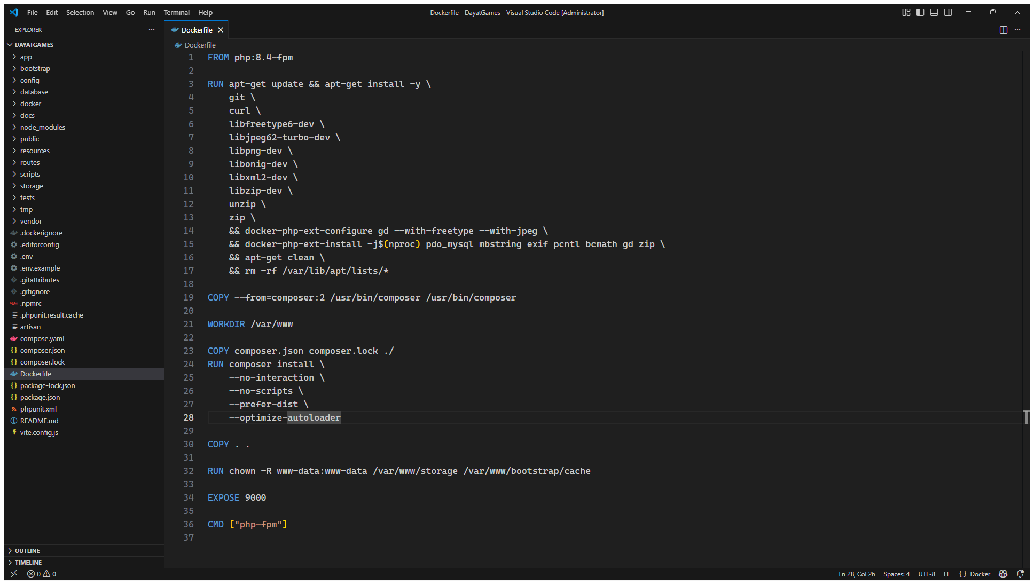
Gambar 30. Source code Dockerfile pada Visual Studio Code

A.2 compose.yaml lengkap
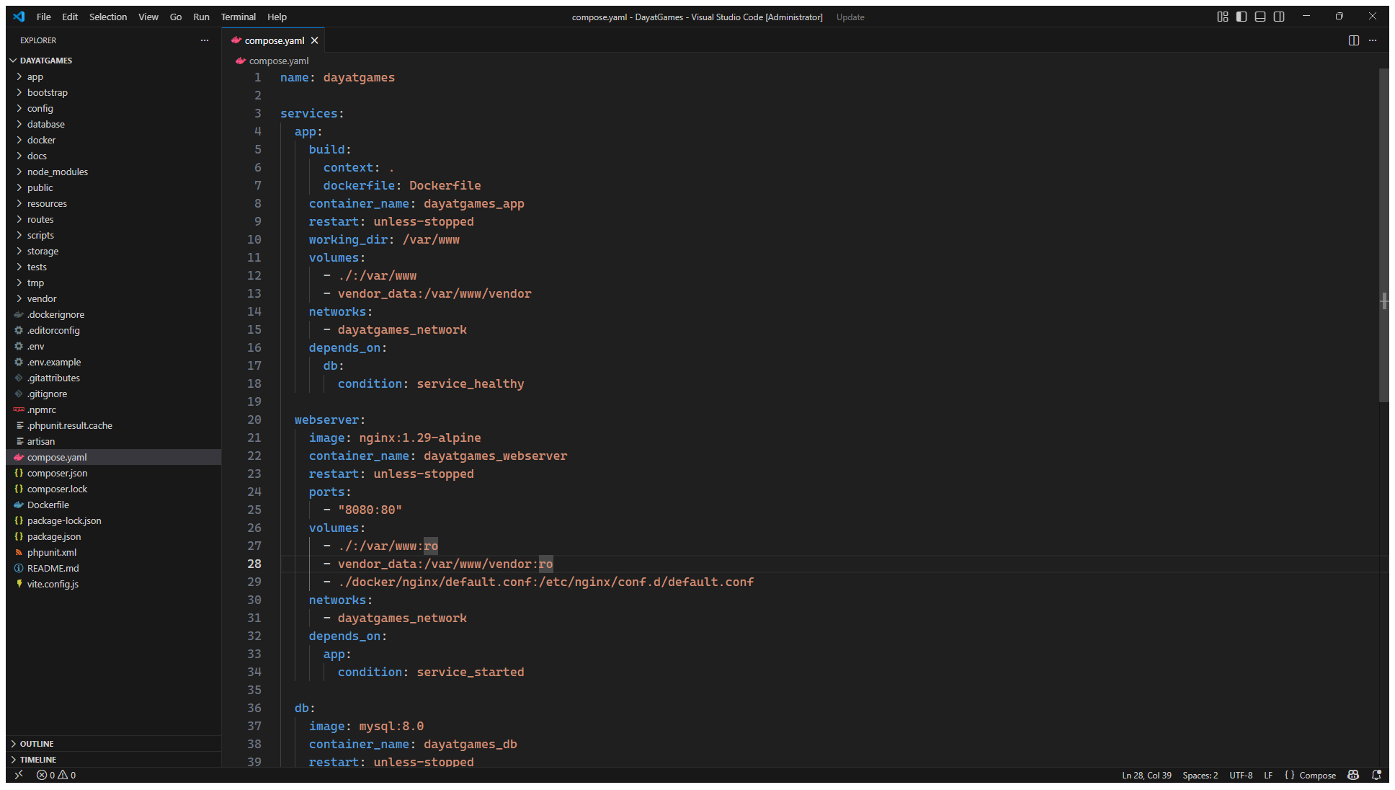
Gambar 31. Source code compose.yaml bagian pertama pada Visual Studio Code
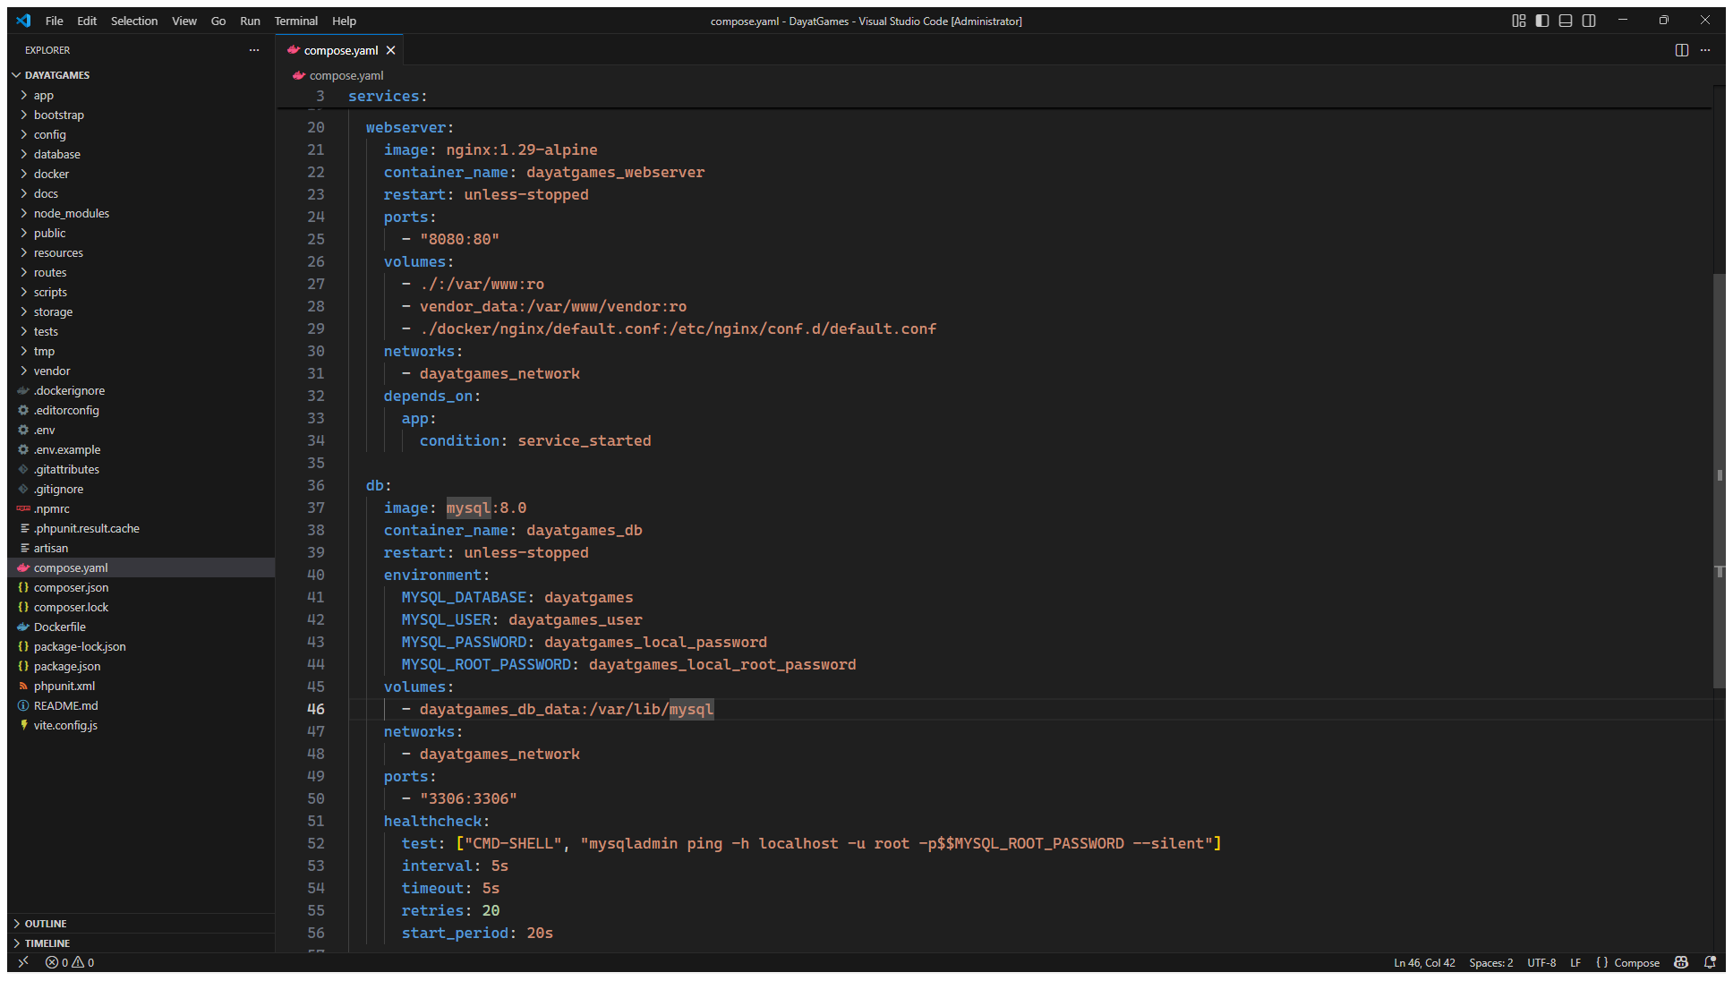
Gambar 32. Source code compose.yaml bagian kedua pada Visual Studio Code
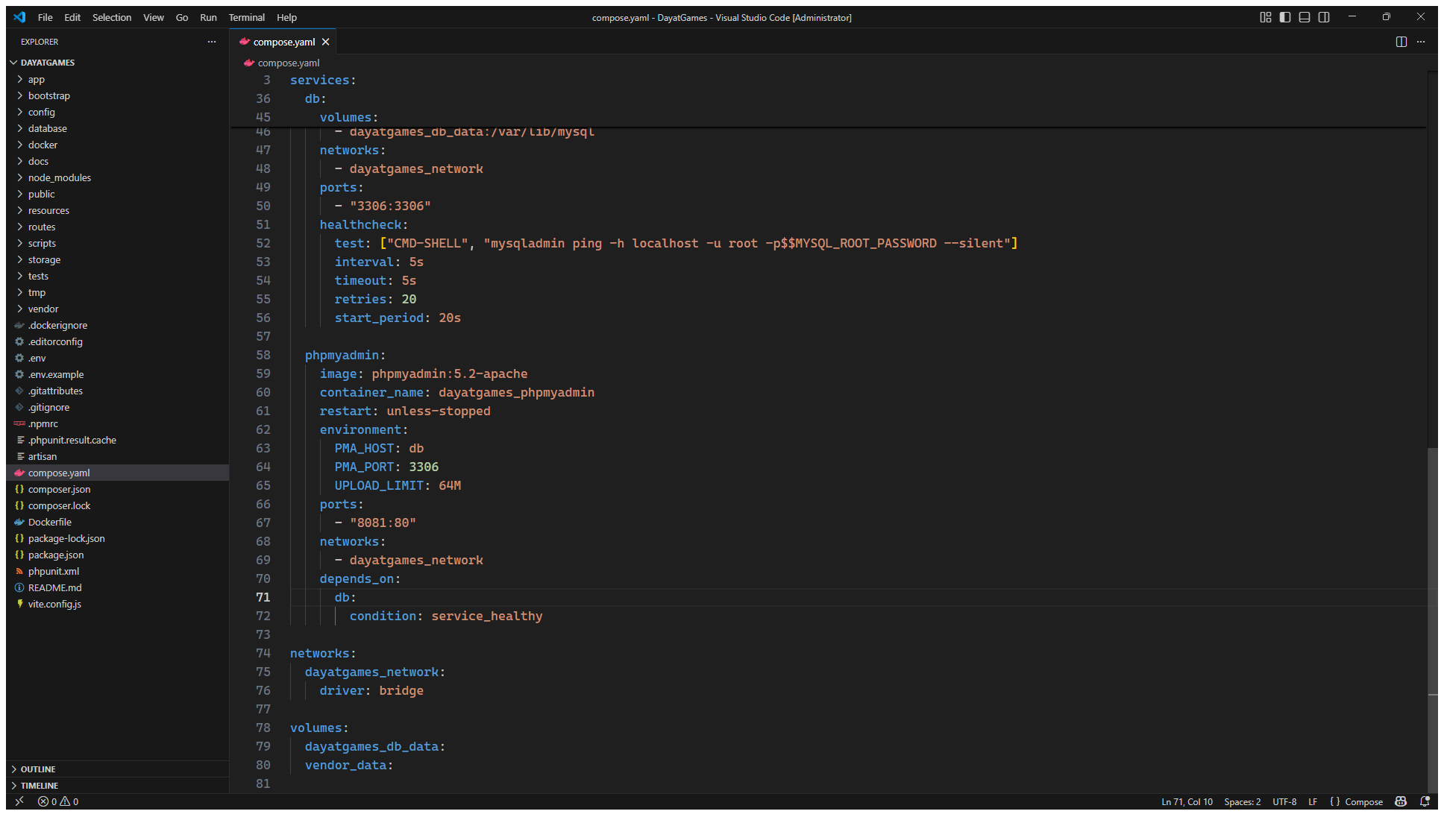
Gambar 33. Source code compose.yaml bagian ketiga pada Visual Studio Code

A.3 Konfigurasi Nginx lengkap
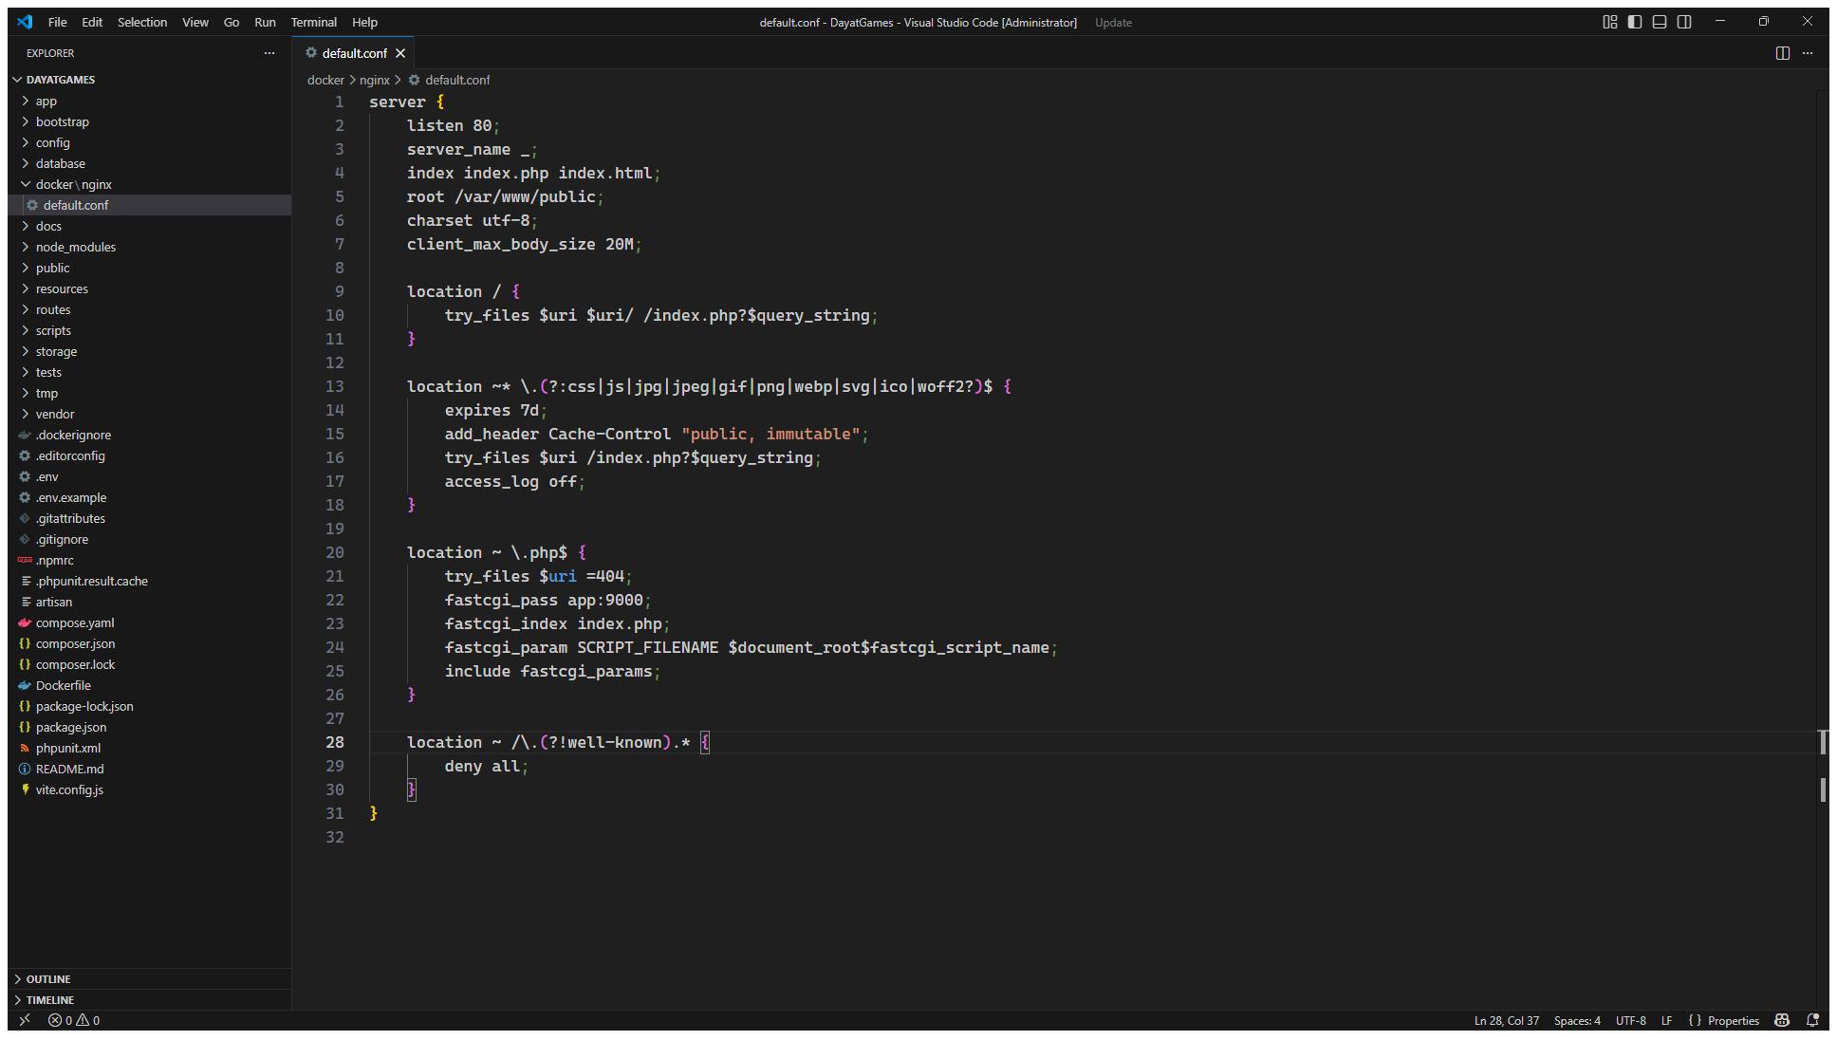
Gambar 34. Source code konfigurasi Nginx pada Visual Studio Code

Lampiran B. Diagram Ukuran Penuh

Gambar 35. ERD DayatGames ukuran penuh

Gambar 36. Arsitektur DayatGames ukuran penuh

Lampiran C. Bukti Aplikasi, CRUD, dan Data
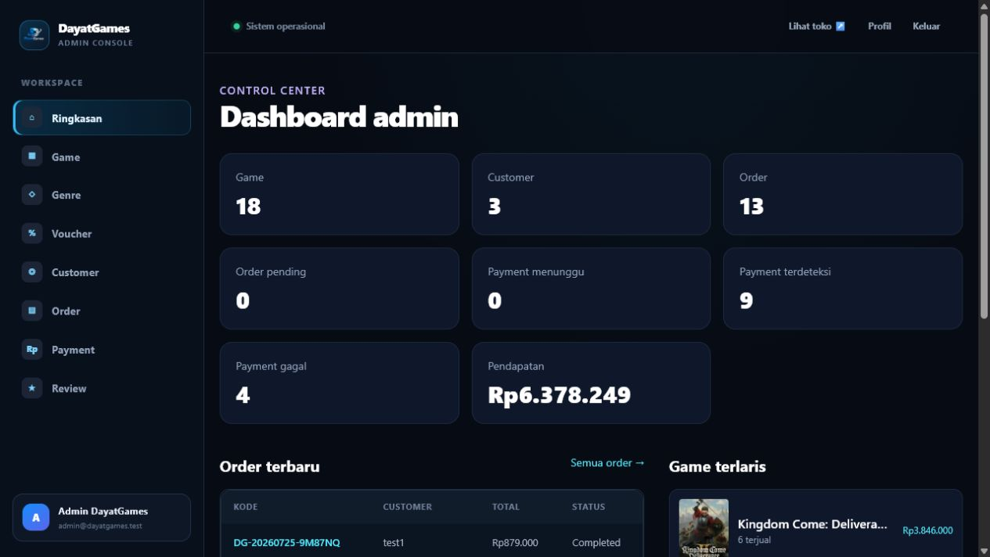
Gambar 37. Dashboard admin terbaru
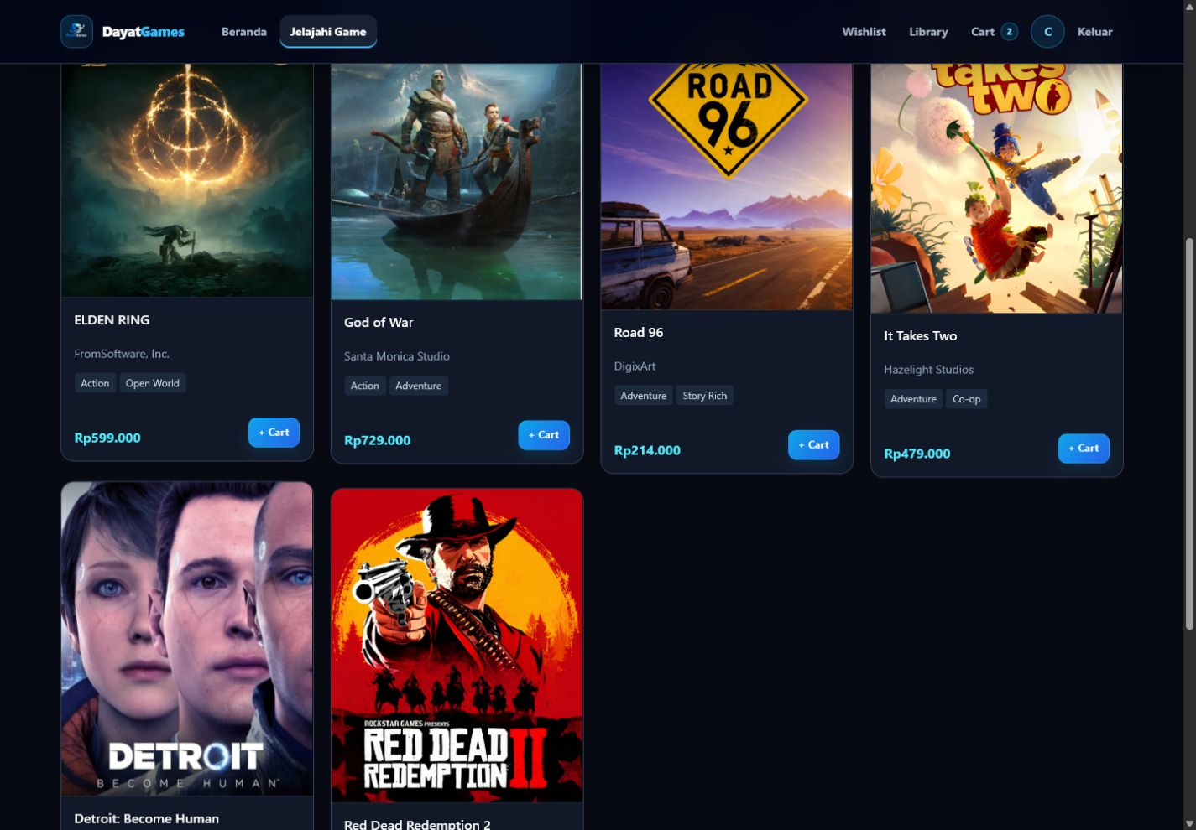
Gambar 38. Katalog customer responsif
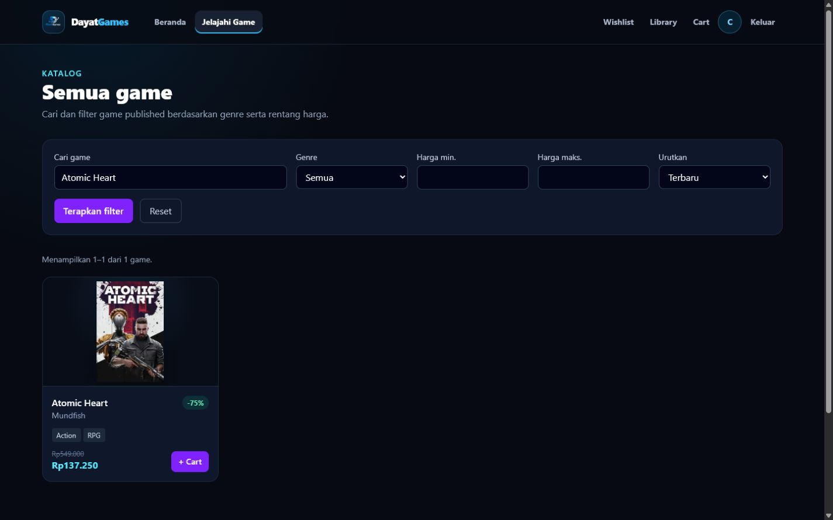
Gambar 39. Hasil search dan filter
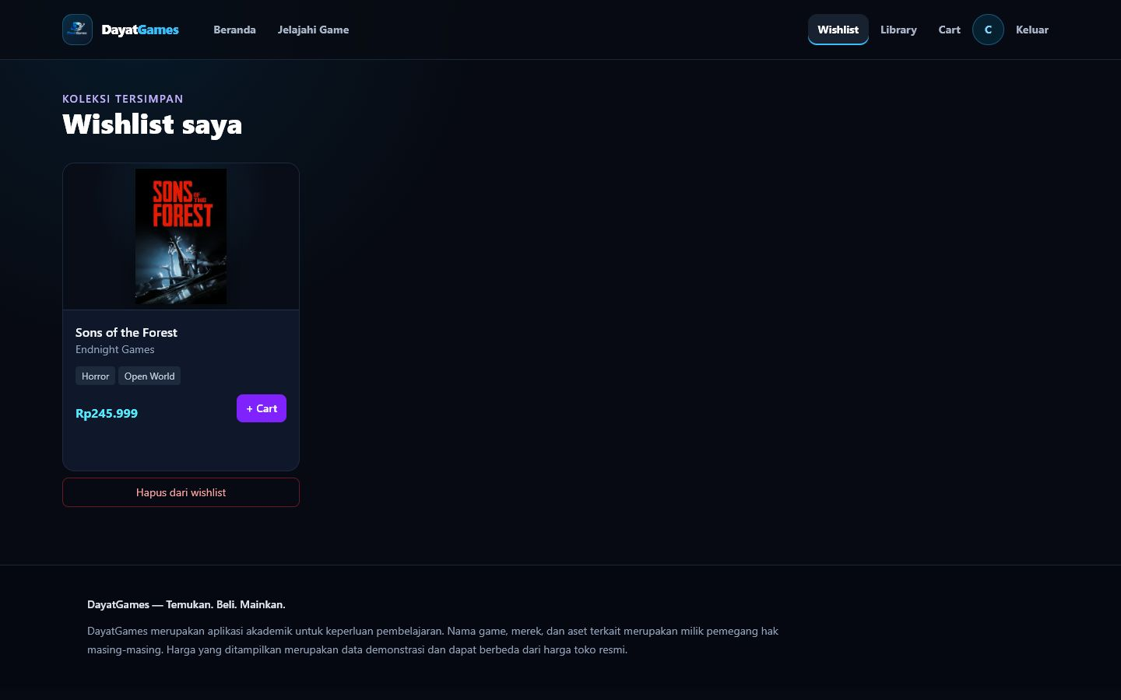
Gambar 40. Wishlist customer
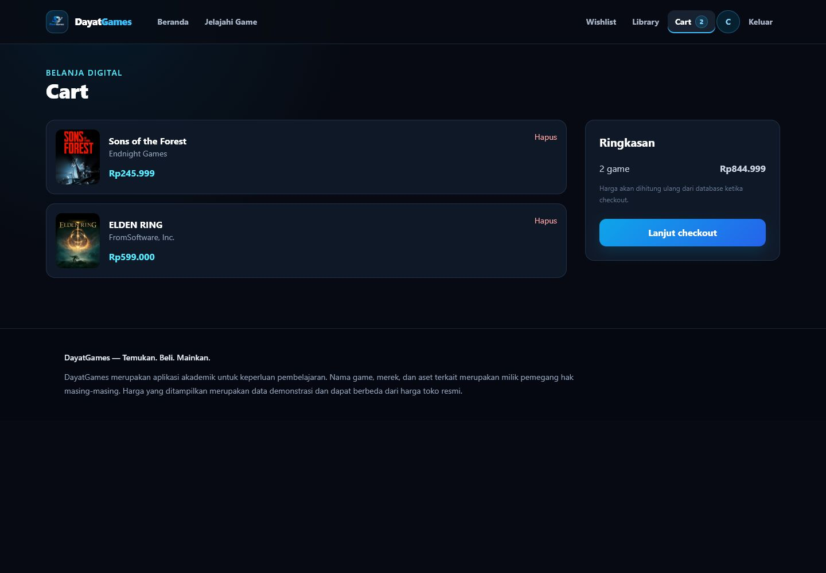
Gambar 41. Cart customer
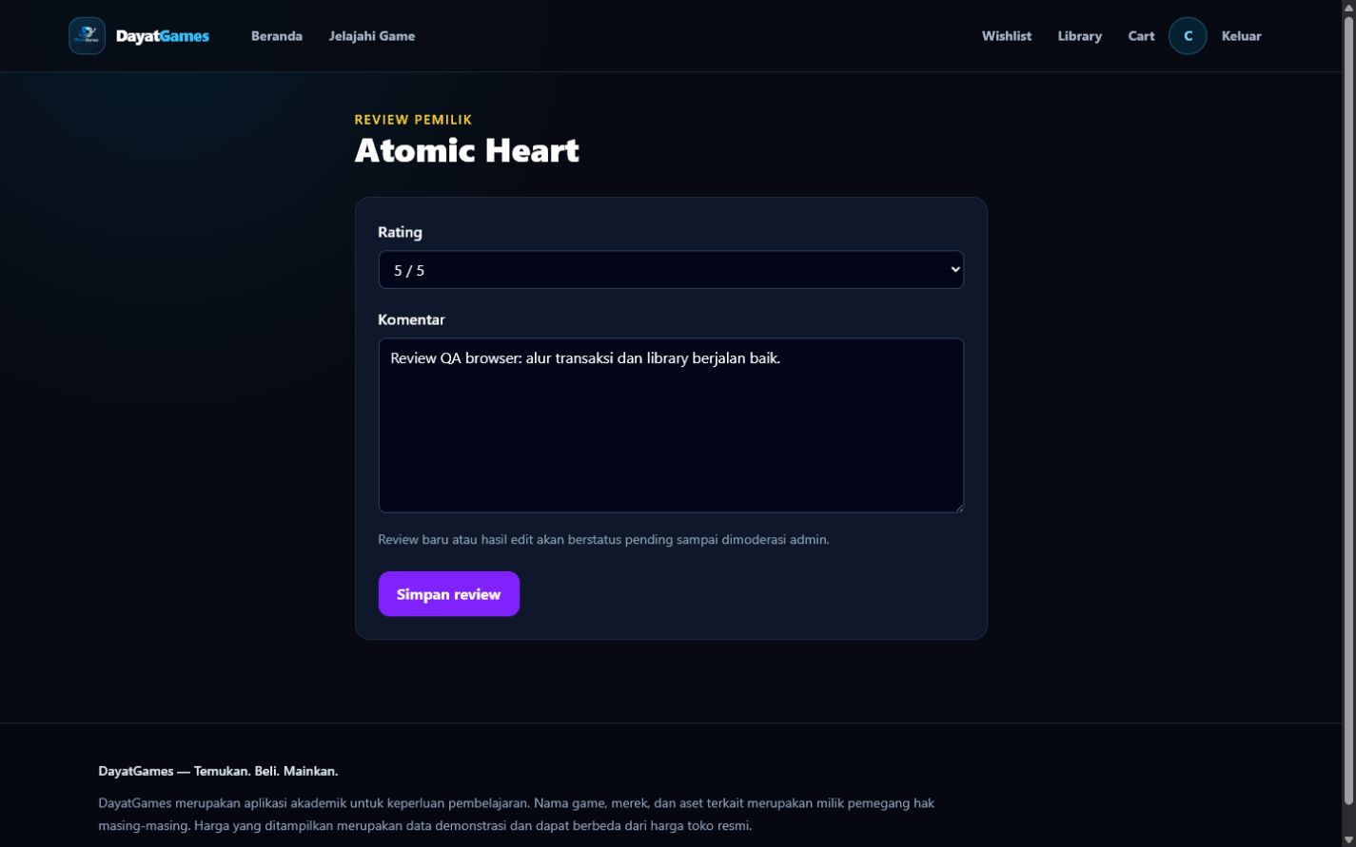
Gambar 42. Form review pemilik game
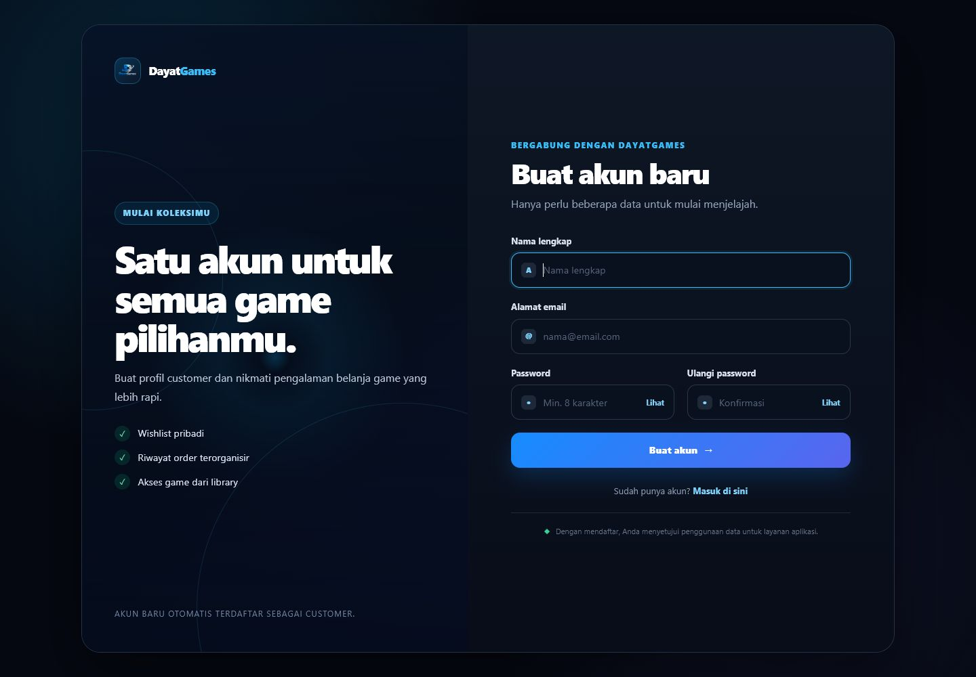
Gambar 43. Halaman registrasi customer
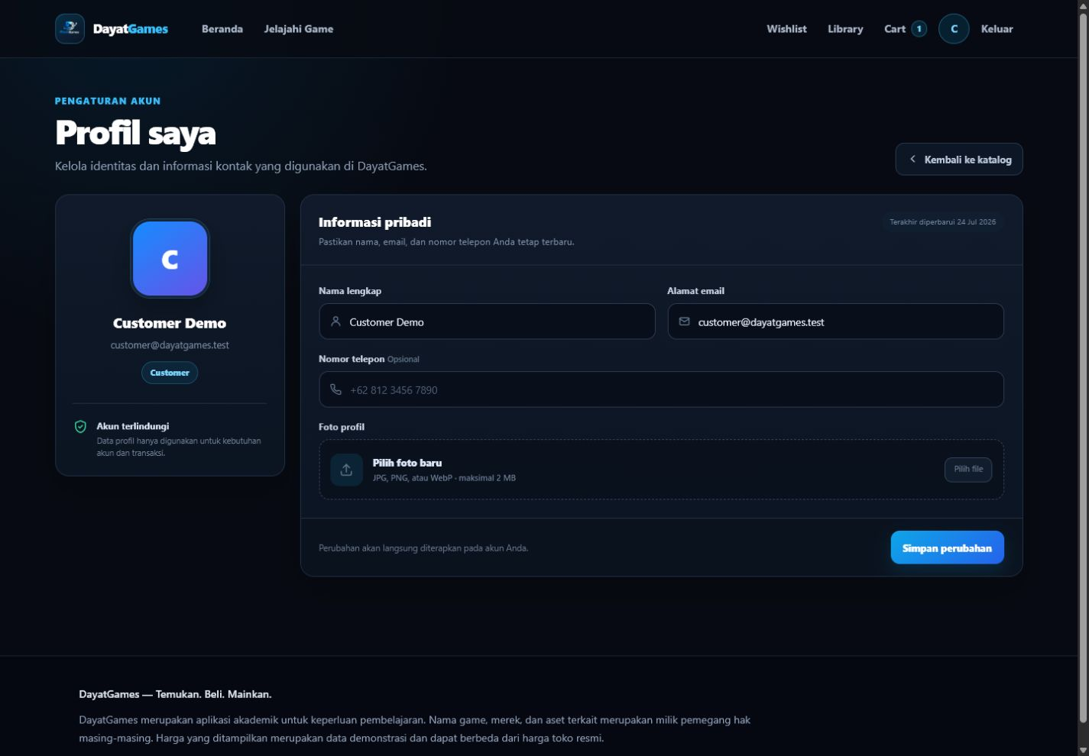
Gambar 44. Pengaturan profil customer
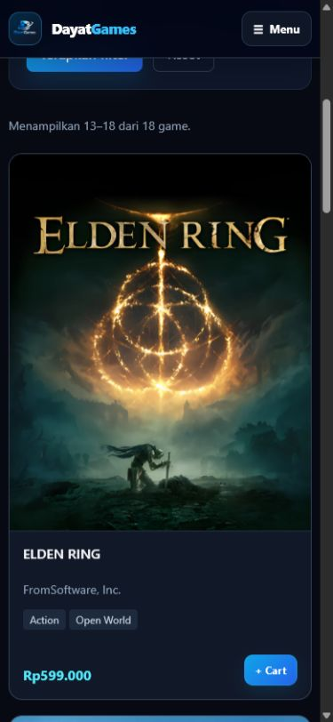
Gambar 45. Katalog pada viewport mobile
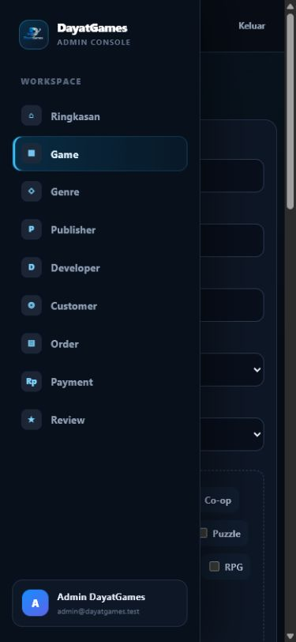
Gambar 46. Dashboard admin pada viewport mobile
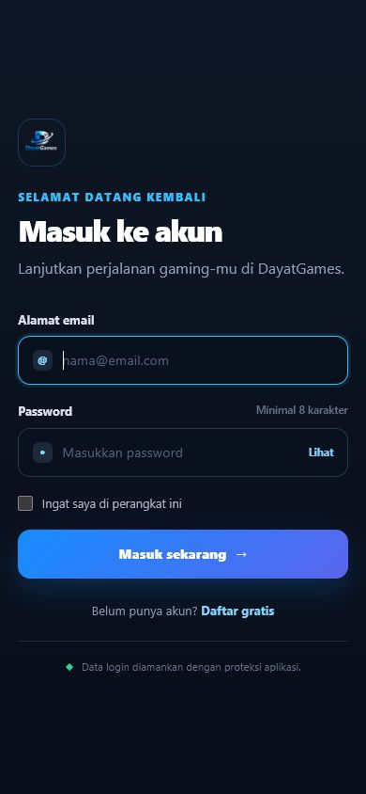
Gambar 47. Login pada viewport mobile

Lampiran D. Akun Demo dan Petunjuk Menjalankan
Tabel 9. Akun demo lokal
Role | Email | Password | Keterangan
Admin | admin@dayatgames.test | password | Akses seluruh admin
Customer | customer@dayatgames.test | password | Akses transaksi customer

- Salin .env.example menjadi .env dan pastikan kredensial database konsisten dengan Compose.
- Jalankan docker compose config --quiet dan docker compose build.
- Jalankan docker compose up -d lalu pastikan db healthy melalui docker compose ps.
- Jalankan docker compose exec -T app php artisan key:generate.
- Jalankan docker compose exec -T app php artisan migrate --seed.
- Jalankan docker compose exec -T app php artisan storage:link.
- Jalankan npm install dan npm run build jika aset belum tersedia.
- Buka http://localhost:8080 dan http://localhost:8081.
- Jalankan docker compose exec -T app php artisan test untuk verifikasi.
Repository GitHub: https://github.com/Langapatu/DayatGames-UAS-DevOps

Lampiran E. Repository dan Ringkasan Bukti
Source code lengkap DayatGames tersedia pada https://github.com/Langapatu/DayatGames-UAS-DevOps. Repository menggunakan branch feature/dayatgames-uas dan memuat riwayat pengembangan bertahap sampai commit laporan final.
Bukti yang dilampirkan mencakup empat container Up, db healthy, aplikasi berjalan, CRUD tiga tabel utama, phpMyAdmin yang menampilkan 24 tabel, ERD 16 tabel bisnis, preview game, pelacakan pesanan, riwayat payment, library, responsivitas, persistensi setelah restart, serta git log. Seluruh gambar aplikasi dan phpMyAdmin diambil dari instance lokal yang sama dengan basis data yang diuji.

